**TRƯỜNG ĐẠI HỌC QUY NHƠN**

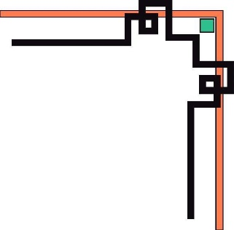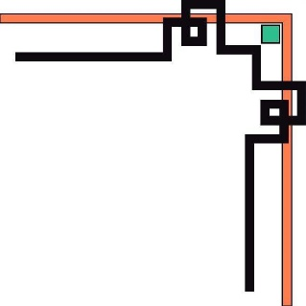

**KHOA CÔNG NGHỆ THÔNG TIN**

---🙦🕮🙤---



**BÁO CÁO CUỐI KỲ**

**PHÁT TRIỂN PHẦN MỀM HƯỚNG ĐỐI**

**TƯỢNG**

**Website bán xe ô tô**

**ShopCar**

|  |  |
| --- | --- |
| Sinh viên thực hiện : | **Lê Phi Khánh** |
|  | **Võ Quang Bình**  **Trần Văn Hoài Nhiên** |
| Lớp : | **Công nghệ phần mềm K39** |
| Giáo viên hướng dẫn : | **TS. Nguyễn Thanh Bình** |

**Quy Nhơn, tháng 12 năm 2019**

**MỤC LỤC**

**LỜI CẢM ƠN** 4

**Phần I : Giới Thiệu và Phân Tích đề tài** 5

**I. TỔNG QUAN** 5

**1. Mục tiêu đề tài** 5

***1.1. Ý tưởng*** 5

***1.2. Phát biểu mục tiêu đề tài*** 5

***1.3. Các chức năng chính của hệ thống*** 5

**II. PHÂN TÍCH THIẾT KẾ** 5

**1. Yêu cầu chức năng** 6

***1.1. Sơ đồ use cases*** 6

***1.2. Đặc tả use cases*** 8

**2. Yêu cầu phi chức năng** 21

**3. Các mô hình phân tích** 22

**4. Lược đồ cơ sở dữ liệu** 36

**5. Sơ đồ lớp** 36

**7. Đặc tả giao diện màn hình** 37

**Phần II : Các Framework sử dụng và Triển Khai** 51

**I. FRAMEWORK SỬ DỤNG TRONG PROJECT** 51

**1. Spring MVC** 51

**1.1. Spring MVC (Spring Web MVC)** 51

***1.2. Flow trong Spring MVC.*** 51

**2. Spring Security** 52

**II. CẤU HÌNH VÀ TRIỂN KHAI** 63

**1. Cấu hình và triển khai lên host** 63

**2. Cấu hình và triển khai lên localhost** 68

**Deploy từ Eclipse** 69

**III. KẾT QUẢ ĐẠT ĐƯỢC** 74

**1. Kết quả đạt được** 74

**3.** **Hạn chế của đề tài** 75

**3. Hướng phát triển của đề tài** 75

**4. Giao diện** 75

**CÔNG CỤ HỖ TRỢ** 80

**TÀI LIỆU THAM KHẢO** 80

**LỜI CẢM ƠN**

**Chúng em xin chân thành cảm ơn Thầy Nguyễn Thanh Bình đã tận tình giúp đỡ trong suốt quá trình học tập và thực hiện để chúng em có thể hoàn thành đượcc môn học và đề tài cuối kì.**

**Mặc dù đã cố gắng hết sức để hoàn thành đề tài cuối kì nhưng do sự thiếu kinh nghiệm và kiến thức nên còn gặp sai sót trong cách trình bày và triển khai . Kính mong thầy thông cảm và nhận được ý kiến đánh giá của thầy .**

**Nhóm chúng em xin cảm ơn !**

**Phần I : Giới Thiệu và Phân Tích đề tài**

**I. TỔNG QUAN**

**1. Mục tiêu đề tài**

***1.1. Ý tưởng***

Với nhiều người trong cuộc sống hiện đại ngày nay, việc mua cho mình một chiếc ô tô là rất cần thiết. thậm chí là muốn bán nó đi nhưng không biết bán ở đâu là tiện nhất. Hoặc một số người tài chính còn hạng hẹp thường có nhu cầu mua lại xe cũ nhưng không biết nơi nào là đáng tin cậy. Chính vì nhu cầu này nên thiết kế website mua bán xe ô tô sẽ tạo nên một kênh mua sắm xe an toàn cho mọi người có nhu cầu.

Nắm bắt được cơ hội này thì nhóm đã nảy sinh ra ý tưởng và tạo nên website bán và mua sắm ô tô trực tuyến.

***1.2. Phát biểu mục tiêu đề tài***

Xây dựng một website mua bán xe ô tô tiện lợi, nhanh chóng, dễ sử dụng cho khách hàng. Đáp ứng nhu cầu cung – cầu của khách hàng, tạo nên một môi trường phát triển lành mạnh, chất lượng và uy tín

Nghiên cứu và kết hợp framework Spring và Hibernate trên nền tảng Java vào phát triển đề tài.

***1.3. Các chức năng chính của hệ thống***

Đăng Nhập, Đăng Ký

Quản lý tài khoản xe

Quản lý bán xe

Quản lý xem tài khoản xe

Quản lý mua xe

***1.4. Các tác nhân***

KHÁCH HÀNG: là người giao dịch với hệ thống qua việc đặt hàng, khách hàng có thể

chọn các loại xe, mua xe hoặc bán xe. Khách hàng có thể đăng ký làm thành viên của hệ thống.

NGƯỜI QUẢN LÝ: là người điều hành, quản lý và đưa ra các hướng giải quyết trên hệ thống

**II. PHÂN TÍCH THIẾT KẾ**

**1. Yêu cầu chức năng**

***1.1. Sơ đồ use cases***

*1.1.1. Use case tổng quan hệ thống*

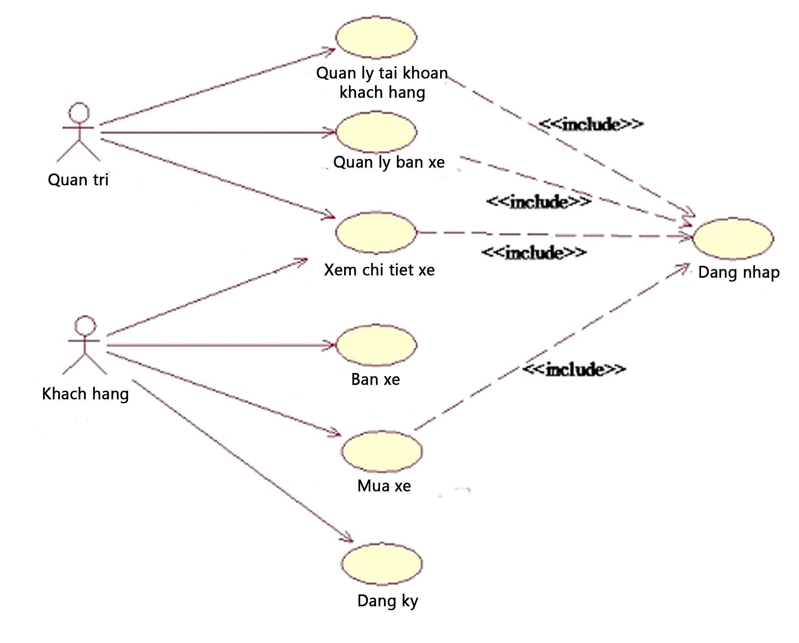

*1.1.2. Use case quản lý tài khoản*



*1.1.3. Uses case quản lý bán xe*

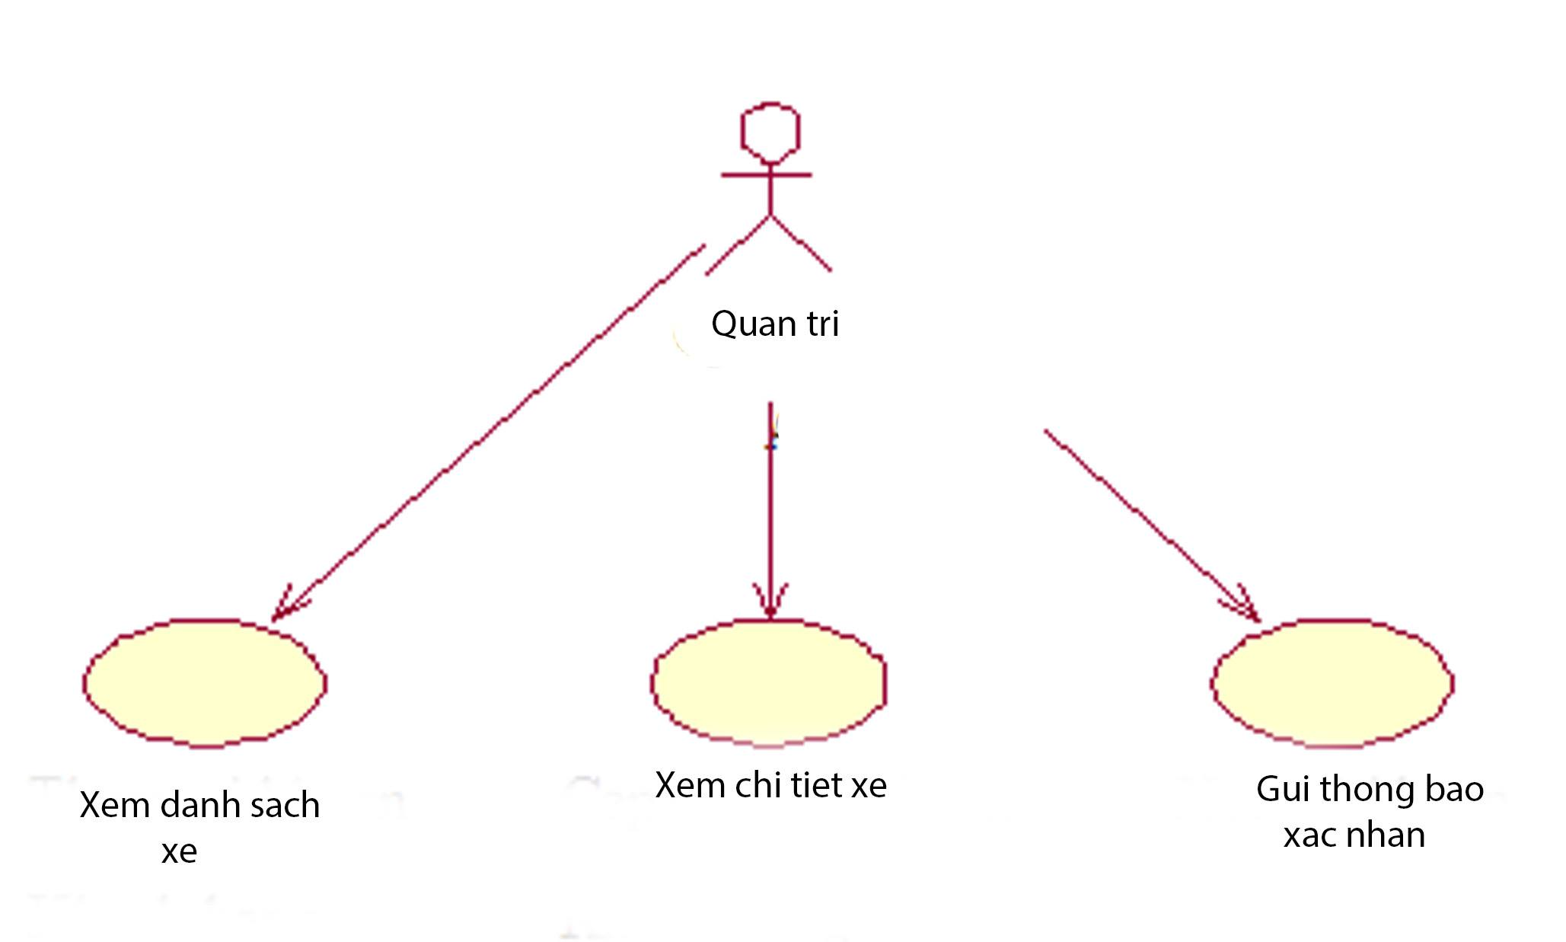

*1.1.4. Uses case quản lý thông tin chủ xe*



*1.1.5. Uses case quản lý xem thông tin xe*

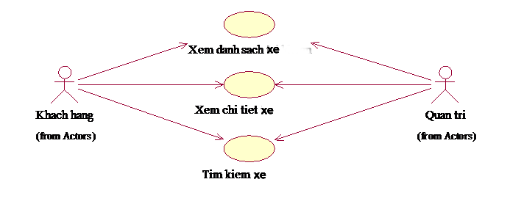

*1.1.6. Uses case quản lý mua xe*

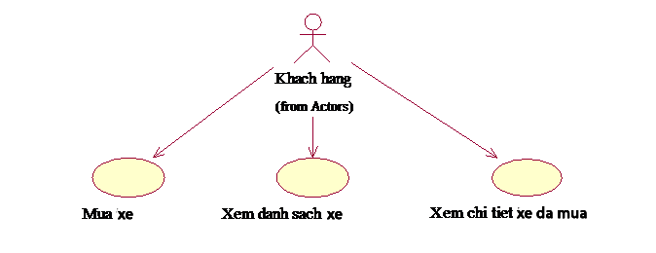

***1.2. Đặc tả use cases***

*1.2.1. Use case đăng ký*

|  |  |
| --- | --- |
| Mã use case | UC-01 |
| Tên use case | **Đăng ký mới tài khoản** |
| Tác nhân (Actor) | Khách hàng |
| Level | User goal |
| Mô tả ngắn (Brief) | Tạo tài khoản để khách hàng đăng nhập và sử dụng các chức năng của hệ thống |
| Tiền điều kiện(Preconditions) | Khách hàng muốn sử dụng các chức năng của hệ thống |
| Kết quả(Postconditions) | Khách hàng tạo thành công một tài khoản để đăng nhập và sử dụng. Thông tin được lưu vào CSDL |
| Điều kiện kích hoạt use case  (Triggers – specific business event) | Khách hàng muốn tạo tài khoản của hệ thống |
| Luồng sự kiện chính  (Main scenario, basic flow) | 1. Khách hàng nhấn nút ‘’ĐĂNG KÝ’’ trên góc giao diện. 2. Khách hàng điền đầy đủ và đúng các thông tin   2.1 Khách hàng nhập tên của họ.  2.2 Khách hàng nhập tên đăng nhập.  2.3 Khách hàng nhập mật khẩu.  2.4 Khách hàng nhập lại mật khẩu.   * 1. Khách hàng nhập email.   2.6 Khách hàng nhập số điện thoại.   1. Nhấn nút “Đăng ký”. |
| Luồng sự kiện phụ  (Extensions) | **Tại bước 2:**  *a. Khách hàng không nhập hoặc để trống bất kỳ ô nào*  =>Giao diện hiển thị thông báo “Please fill out this fill” tại ngay ô đó.  b. Khách hàng nhập dữ liệu không hợp lệ  Vidu : Nhập trùng tên đăng nhập  => Giao diện hiển thị thông báo “ Tên tài khoản đã được đăng ký, vui lòng nhập lại .“  Vidu : Số điện thoại sai  => Giao diện hiển thị thông báo “ Yêu cầu số điện thoại phải đủ 10 chữ số. “ |

*1.2.2. Use case đăng nhập*

|  |  |
| --- | --- |
| Mã use case | UC-02 |
| Tên use case | **Đăng nhập** |
| Tác nhân (Actor) | Khách hàng hoặc người quản trị |
| Level | User goal |
| Mô tả ngắn (Brief) | Khách hàng hoặc người quản trị đăng nhập vào hệ thống |
| Tiền điều kiện(Preconditions) | Khách hàng hoặc người quản trị đã có sẵn tài khoản |
| Kết quả(Postconditions) | Khách hàng hoặc người quản trị đăng nhập được vào hệ thống |
| Điều kiện kích hoạt use case  (Triggers – specific business event) | Khách hàng hoặc người quản trị muốn đăng nhập vào hệ thống |
| Luồng sự kiện chính  (Main scenario, basic flow) | 1. Chọn chức năng ‘’ĐĂNG NHẬP’’ trên góc phải giao diện. 2. Nhập đầy đủ và chính xác tên tài khoản và password 3. Nhấn nút “Đăng nhập” |
| Luồng sự kiện phụ  (Extensions) | **Tại bước 2:**  *a. Khách hàng không nhập hoặc bỏ trống bất kỳ ô nào*  =>Giao diện hiển thị thông báo “Please fill out this fill” tại ngay ô đó.  *b. Nhập sai tên đăng nhập hoặc mật khẩu*  => Giao diện hiển thị thông báo “Tên đăng nhập hoặc mật khẩu không đúng!!!”. |

*1.2.3 Use case thêm xe*

|  |  |
| --- | --- |
| Mã use case | UC-03 |
| Tên use case | **Thêm thông tin bán một chiếc xe** |
| Tác nhân (Actor) | Khách Hàng |
| Level | User goal |
| Mô tả ngắn (Brief) | Khách hàng đăng thông tin xe cần bán |
| Tiền điều kiện(Preconditions) | Khách hàng phải đăng nhập vào hệ thống |
| Kết quả(Postconditions) | Một xe mới được gửi lên trang quản lý để quản trị viên xác thực thông tin trước khi đăng lên trang chủ bán xe |
| Điều kiện kích hoạt use case  (Triggers – specific business event) | Muốn thêm mới một xe cần mua hoặc cần bán vào hệ thống |
| Luồng sự kiện chính  (Main scenario, basic flow) | 1. Khách hàng chọn chức năng “Thêm Xe” 2. Khách hàng cần phải nhập đầy đủ thông tin chi tiết của xe   2.1 Khách hàng chọn loại xe trong combobox gồm:   * XE THỂ THAO * XE GIA ĐÌNH * LUXURY CAR * BOOM CAR   1. Khách hàng nhập giá bán, số lượng xe.   2. Khách hàng nhập mô tả về xe   3. Khách hàng đăng ảnh xe(cần đăng ảnh thực tế để tăng độ xác thực)   4. Khách hàng nhập thông tin liên lạc của mình ( số điện thoại, email…)  1. Khách hàng chọn “Xác Nhận” |
| Luồng sự kiện phụ  (Extensions) | **Tại bước 2:**  *a. Khách hàng không nhập hoặc để trống bất kỳ ô nào*  =>Giao diện hiển thị thông báo “Please fill out this fill” tại ngay ô đó. |

*1.2.4. Use case cập nhật tài khoản*

|  |  |
| --- | --- |
| Mã use case | UC-04 |
| Tên use case | **Cập nhật thông tin xe** |
| Tác nhân (Actor) | Người quản trị |
| Level | User goal |
| Mô tả ngắn (Brief) | Người quản trị cập nhật một thông tin xe trong hệ thống |
| Tiền điều kiện(Preconditions) | Người quản trị phải đăng nhập vào hệ thống |
| Kết quả(Postconditions) | Một thông tin xe được cập nhật thành công |
| Điều kiện kích hoạt use case  (Triggers – specific business event) | Có yêu cầu xác nhận đăng bán xe từ khách hàng |
| Luồng sự kiện chính  (Main scenario, basic flow) | 1. Quản trị viên truy cập trang danh sách tài khoản 2. Quản trị viên nhấn nút “XEM YÊU CẦU” 3. Quản trị viên xem xét thông tin của xe đã đầy đủ chưa, và độ tin cậy có cao hay không. 4. Gửi thông báo xác nhận cho chủ xe. 5. Nhấn nút “CẬP NHẬT” trên giao diện. |
| Luồng sự kiện phụ  (Extensions) | **Tại bước 5:**  *a. Thông tin chưa đáp ứng yêu cầu*  => |

*1.2.5. Use case xóa xe*

|  |  |
| --- | --- |
| Mã use case | UC-05 |
| Tên use case | **Xóa xe** |
| Tác nhân (Actor) | Người quản trị |
| Level | User goal |
| Mô tả ngắn (Brief) | Người quản trị xóa một xe khỏi hệ thống |
| Tiền điều kiện(Preconditions) | Người quản trị phải đăng nhập vào hệ thống |
| Kết quả(Postconditions) | Một chiếc xe được xóa thành công |
| Điều kiện kích hoạt use case  (Triggers – specific business event) | Quản trị viên muốn xóa một chiếc xe khỏi hệ thống |
| Luồng sự kiện chính  (Main scenario, basic flow) | 1. Quản trị viên truy cập trang danh sách các loại xe 2. Quản trị viên nhấn nút ‘’XÓA’’ dưới mỗi loại xe 3. Hệ thống hỏi “Bạn có muốn xóa không”?  * Quản trị viên nhấn “OK”: xóa thành công. * Quản trị viên nhấn “Cancel”: hủy xóa . |
| Luồng sự kiện phụ  (Extensions) |  |

*1.2.6. Use case xem danh sách mua xe*

|  |  |
| --- | --- |
| Mã use case | UC-06 |
| Tên use case | **Xem danh sách mua xe** |
| Tác nhân (Actor) | Quản trị viên |
| Level | User goal |
| Mô tả ngắn (Brief) | Quản trị viên xem danh sách khách hàng mua xe |
| Tiền điều kiện(Preconditions) | Quản trị viên phải đăng nhập vào hệ thống |
| Kết quả(Postconditions) | Hiển thị danh sách những khách hàng nào đã mua xe |
| Điều kiện kích hoạt use case  (Triggers – specific business event) | Quản trị viên muốn xem danh sách mua xe |
| Luồng sự kiện chính  (Main scenario, basic flow) | 1. Quản trị viên nhấn nút ‘’Danh sách mua’’ trên menu. 2. Hệ thống hiển thị danh sách gồm:  * STT * Thời gian mua * Tên người mua * Mã loại xe được mua * Trị giá * Chi tiết |
| Luồng sự kiện phụ  (Extensions) | **Tại bước 2:**  *a. Không hiển thị danh sách nếu chưa có khách hàng nào mua xe* |

*1.2.7. Use case xem chi tiết đơn mua*

|  |  |
| --- | --- |
| Mã use case | UC-07 |
| Tên use case | **Xem chi tiết đơn mua** |
| Tác nhân (Actor) | Quản trị viên |
| Level | User goal |
| Mô tả ngắn (Brief) | Quản trị viên xem chi tiết khách hàng mua xe |
| Tiền điều kiện(Preconditions) | Quản trị viên phải đăng nhập vào hệ thống |
| Kết quả(Postconditions) | Xem được chi tiết khách hàng nào đã mua |
| Điều kiện kích hoạt use case  (Triggers – specific business event) | Phải tồn tại danh sách mua xe |
| Luồng sự kiện chính  (Main scenario, basic flow) | 1. Quản trị viên nhấn nút “Chi tiết” trong danh sách mua. 2. Hệ thống hiển thị danh sách gồm:  * Tên người mua – người bán * Số điện thoại người mua – người bán * Một vài thông tin chi tiết về người mua – người bán |
| Luồng sự kiện phụ  (Extensions) |  |

*1.2.8. Use case xem thông tin cá nhân*

|  |  |
| --- | --- |
| Mã use case | UC-08 |
| Tên use case | **Xem thông tin cá nhân** |
| Tác nhân (Actor) | Quản trị viên và khách hàng |
| Level | User goal |
| Mô tả ngắn (Brief) | Quản trị viên và khách hàng xem thông tin cá nhân |
| Tiền điều kiện(Preconditions) | Quản trị viên và khách hàng phải đăng nhập vào hệ thống |
| Kết quả(Postconditions) | Quản trị viên và khách hàng xem được thông tin cá nhân |
| Điều kiện kích hoạt use case  (Triggers – specific business event) | Quản trị viên và khách hàng muốn xem lại thông tin cá nhân của mình |
| Luồng sự kiện chính  (Main scenario, basic flow) | 1. Nhấn nút “Thông tin cá nhân” trên menu. 2. Hệ thống hiển thị danh sách thông tin gồm:  * Tên đăng nhập * Tên của bạn * Địa chỉ email * Số điện thoại |
| Luồng sự kiện phụ  (Extensions) |  |

*1.2.9, Use case đổi mật khẩu*

|  |  |
| --- | --- |
| Mã use case | UC-9 |
| Tên use case | **Đổi mật khẩu** |
| Tác nhân (Actor) | Quản trị viên và khách hàng |
| Level | User goal |
| Mô tả ngắn (Brief) | Quản trị viên và khách hàng xem đổi mật khẩu của mình |
| Tiền điều kiện(Preconditions) | Quản trị viên và khách hàng phải đăng nhập vào hệ thống |
| Kết quả(Postconditions) | Quản trị viên và khách hàng đổi mật khẩu thành công |
| Điều kiện kích hoạt use case  (Triggers – specific business event) | Quản trị viên và khách hàng muốn đổi lại mật khẩu của mình |
| Luồng sự kiện chính  (Main scenario, basic flow) | 1. Nhấn nút “Đổi mật khẩu” trên menu. 2. Nhập mật khẩu hiển tại 3. Nhập mật khẩu mới 4. Nhập lại mật khẩu mới 5. Nhấn nút “Đổi mật khẩu” |
| Luồng sự kiện phụ  (Extensions) | **Tại bước 2-4:**  *a. Khách hàng không nhập hoặc để trống bất kỳ ô nào*  =>Giao diện hiển thị thông báo “Please fill out this fill” tại ngay ô đó.  **Tại bước 2:**  *a. Khách hàng nhập mật khẩu hiện tại không đúng*  =>Giao diện hiển thị thông báo “Mật khẩu hiện tại không đúng”.  **Tại bước 4:**  *a. Khách hàng nhập mật khẩu mới không đúng*  =>Giao diện hiển thị thông báo “Mật khẩu nhập lại không trùng với mật khẩu mới”. |

*1.2.10. Use case xem danh sách các loại xe*

|  |  |
| --- | --- |
| Mã use case | UC-10 |
| Tên use case | **Xem danh sách các loại xe** |
| Tác nhân (Actor) | Quản trị viên và khách hàng |
| Level | User goal |
| Mô tả ngắn (Brief) | Quản trị viên và khách hàng xem danh sách các loại xe |
| Tiền điều kiện(Preconditions) | Quản trị viên và khách hàng truy cập vào trang chủ |
| Kết quả(Postconditions) | Quản trị viên và khách hàng xem được danh sách các loại xe |
| Điều kiện kích hoạt use case  (Triggers – specific business event) | Quản trị viên và khách hàng muốn xem danh sách các loại xe |
| Luồng sự kiện chính  (Main scenario, basic flow) | 1. Nhấn nút “CAR LIST” trên menu. 2. Giao diện danh sách các loại xe hiện ra với từng loại gồm:  * Mã xe * Hình ảnh xe * Thông tin đăng ký * Chuyên * Giá bán |

*1.2.11.. Use case xem chi tiết xe*

|  |  |
| --- | --- |
| Mã use case | UC-11 |
| Tên use case | **Xem chi tiết xe** |
| Tác nhân (Actor) | Quản trị viên |
| Level | User goal |
| Mô tả ngắn (Brief) | Quản trị viên xem chi tiết xe |
| Tiền điều kiện(Preconditions) | Quản trị viên truy cập vào danh sách xe |
| Kết quả(Postconditions) | Quản trị viên xem được chi tiết xe |
| Điều kiện kích hoạt use case  (Triggers – specific business event) | Quản trị viên muốn xem danh sách xe |
| Luồng sự kiện chính  (Main scenario, basic flow) | 1. Nhấn vào hình ảnh của xe . 2. Giao diện chi tiết của xe đó hiện ra gồm:  * Mã xe * Những hình ảnh của xe * Thông tin đăng ký * ChuyênGiá bán |
| Luồng sự kiện phụ  (Extensions) |  |

*1.2.12 Use case tìm kiếm xe*

|  |  |
| --- | --- |
| Mã use case | UC-12 |
| Tên use case | **Tìm kiếm xe** |
| Tác nhân (Actor) | Khách hàng và quản trị viên |
| Level | User goal |
| Mô tả ngắn (Brief) | Khách hàng và quản trị viên tìm kiếm xe |
| Tiền điều kiện(Preconditions) | Khách hàng và quản trị viên truy cập vào danh sách các loại xe |
| Kết quả(Postconditions) | Khách hàng và quản trị viên tìm kiếm được xe tương ứng . |
| Điều kiện kích hoạt use case  (Triggers – specific business event) | Khách hàng và quản trị viên muốn tìm kiếm xe |
| Luồng sự kiện chính  (Main scenario, basic flow) | * Nhập mã số xe cần tìm kiếm * Chọn giá tiền trong combobox với các khoảng giá: * Dưới 1 triệu $ * Từ 1-2 triệu $ * Trên 2 triệu $ * Chọn thể loại chuyên trong combobox gồm: * TẤT CẢ (mặc định) * XE THỂ THAO * XE GIA ĐÌNH * LUXURY CAR * BOOM CAR * Nhấn nút “Tìm kiếm” |
| Luồng sự kiện phụ  (Extensions) | **Tại bước 4:**  *a. Tìm không thấy xe tương ứng*  =>Giao diện hiển thị thông báo “Không tìm thấy xe”. |

*1.2.13 Use case mua xe*

|  |  |
| --- | --- |
| Mã use case | UC-13 |
| Tên use case | **Mua xe** |
| Tác nhân (Actor) | Khách hàng |
| Level | User goal |
| Mô tả ngắn (Brief) | Khách hàng mua một chiếc xe trong hệ thống |
| Tiền điều kiện(Preconditions) | Khách hàng phải đăng nhập vào hệ thống |
| Kết quả(Postconditions) | Khách hàng mua thành công một chiếc xe trong hệ thống |
| Điều kiện kích hoạt use case  (Triggers – specific business event) | Khách hàng muốn mua một chiếc xe trong hệ thống  Khách hàng phải truy cập vào trang chi tiết |
| Luồng sự kiện chính  (Main scenario, basic flow) | 1. Nhấn vào xe cần mua trong danh sách 2. Nhấn nút “MUA NGAY” 3. Thanh toán qua online qua thẻ . 4. Nhấn nút “XÁC NHẬN MUA” |
| Luồng sự kiện phụ  (Extensions) | **Tại bước 2:**  *a. Khách hàng chưa đăng nhập*  =>Giao diện hiển thị thông báo “Bạn chưa đăng nhập. Vui lòng đăng nhập và quay trở lại sau.”. Và có nút “ĐĂNG NHẬP” bên cạnh.  *b. Khách hàng không đủ tiền để mua xe*  => Giao diện hiển thị thông báo “Số tiền của bạn không đủ. Vui lòng nạp tiền và quay lại sau. Hoặc bạn cũng có thể chuyển tiền qua ATM hoặc ví điện tử.”. Và có nút “Chuyển tiền qua ATM – Ví điện tử” bên cạnh. |

*1.2.14 Use case xem danh sách xe đã mua*

|  |  |
| --- | --- |
| Mã use case | UC-14 |
| Tên use case | **Xem danh sách xe đã mua** |
| Tác nhân (Actor) | Khách vàng |
| Level | User goal |
| Mô tả ngắn (Brief) | Khách hàng xem danh sách xe mình đã mua |
| Tiền điều kiện(Preconditions) | Khách hàng phải đăng nhập vào hệ thống |
| Kết quả(Postconditions) | Hiển thị danh sách xe khách hàng đã mua |
| Điều kiện kích hoạt use case  (Triggers – specific business event) | Khách hàng muốn xem danh sách xe mà mình đã mua |
| Luồng sự kiện chính  (Main scenario, basic flow) | 1. Khách hàng nhấn nút “xe đã mua” trên menu. 2. Hệ thống hiển thị danh sách gồm:  * STT * Thời gian * Mã xe đã mua * Trị giá * Chi tiết |
| Luồng sự kiện phụ  (Extensions) | **Tại bước 2:**  *a. Không hiển thị danh sách nếu khách hàng chưa mua xe nào* |

*1.2.15 Use case xem chi tiết xe đã mua*

|  |  |
| --- | --- |
| Mã use case | UC-15 |
| Tên use case | **Xem chi tiết xe đã mua** |
| Tác nhân (Actor) | Khách hàng |
| Level | User goal |
| Mô tả ngắn (Brief) | Khách hàng xem chi tiết xe mình đã mua |
| Tiền điều kiện(Preconditions) | Khách hàng phải đăng nhập vào hệ thống |
| Kết quả(Postconditions) | Xem được chi tiết xe mà mình đã mua |
| Điều kiện kích hoạt use case  (Triggers – specific business event) | Phải tồn tại danh sách xe đã mua |
| Luồng sự kiện chính  (Main scenario, basic flow) | 1. Khách hàng nhấn nút “Chi tiết” trong danh sách các loại xe đã mua. 2. Hệ thống hiển thị danh sách gồm:  * Tên xe * Chuyên thể loại gì * Thông tin đăng ký * Thông tin của xe về giá xe, người bán,… |
| Luồng sự kiện phụ  (Extensions) |  |

**2. Yêu cầu phi chức năng**

***2.1. Môi trường***

Hệ thống hoạt động trên Google Chrome, FireFox và CocCoc.

***2.2. Hiệu suất***

Chức năng tìm kiếm xe trả kết quả trong vòng tối đa 2 giây.

Thời gian hiển thị thông tin chi tiết của một chiếc xe trong vòng 2 giây.

Hệ t hống có thể xử lý tối đa 1000 người dùng cùng lúc.

**3. Các mô hình phân tích**

***3.1. Sơ đồ Activity và Sequence***

*3.1.1Chức năng đăng nhập*



*3.1.2 Chức năng đăng ký*



*3.1.3. Chức năng gửi thông tin xe cho khách hàng*



3.1.4. *Chức năng xem danh sách mua cho quản trị viên*



*3.1.5. Chức năng xem chi tiết người mua xe cho quản trị viên*

**

*3.1.6. Chức năng mua xe*



*3.1.7. Chức năng xem danh sách xe đã mua*



*3.1.8. Chức năng xem chi tiết xe đã mua*



*3.1.9. Chức năng cập nhật thông tin xe*

: Quan tri

: Quan tri

: Trang danh sach tai khoan

: Trang danh sach tai khoan

: Trang tai khoan

: Trang tai khoan

: ControllerQuanTri

: ControllerQuanTri

: TaiKhoanDAO

: TaiKhoanDAO

: HinhAnhDAO

: HinhAnhDAO

: CSDL

: CSDL

1. Chọn chức

năng sửa

9. Gửi thông tin

8. Kiểm Tra thông tin

7. Nhập thông tin chi

tiết sửa

2. Gửi mã xe

3. tim(ma)

4.Truy cập CSDL

5. Phản Hồi

thông tin xe

6. Hiển thị

10. suaTK(thongTin)

11. Cập nhật CSDL

12. luuHinhAnh(maTK, hinh...

13. Lưu CSDL

14. Phản hồi cập nhật thành công

15. Hiển thị thông báo

*3.1.10. Chức năng thêm xe*

*3.1.11. Chức năng xóa xe*

: Quan tri

: Quan tri

: Trang danh sach tai khoan

: Trang danh sach tai khoan

:

ControllerQuanTri

:

ControllerQuanTri

: TaiKhoanDAO

: TaiKhoanDAO

: CSDL

: CSDL

1. Truy cap trang danh sach xe

2. Hien thi trang danh sach xe

3. Nhan nut xoa t

5. Gui ma

4. Xac nhan xoa

7. xoa(maTK)

8. Cap nhat CSDL

*3.1.12. Chức năng đổi mật khẩu*

**

*3.1.13. Chức năng xem thông tin cá nhân*

**

*1.1.14. Chức năng tìm kiếm xe*

**

*3.1.15. Chức năng xem danh sách các loại xe*

**: Khách hàng**

:

**: Trang danh sach tai khoan**

**: Trang danh sach tai khoan**

**Controlller**

**: CSDL**

**: CSDL**

**: DẠO**

**1. Truy cap trang danh sach cac loai xe**

**2. danhSach xe()**

**3. Danh sach xe**

**4. Hien thi danh sách xe**

**3. Truy cap CSDL**

*3.1.16. Chức năng xem thông tin chi tiết xe*

**Khách Hàng**

**: Giao Diện danh sách xe**

:

:**Xem Chi Tiết Xe**

: ControllerQuanTri

: ControllerQuanTri

**: DAO**

:

: CSDL

: CSDL

**1. Chon xe can xem chi tiet**

**2. Gui ma xe**

**Gửi yêu câu**

**Phản hồi yêu cầu**

**4. Truy cap CSDL**

**Hiển thị**

**thông tin xe**

**4. Lược đồ cơ sở dữ liệu**

*­*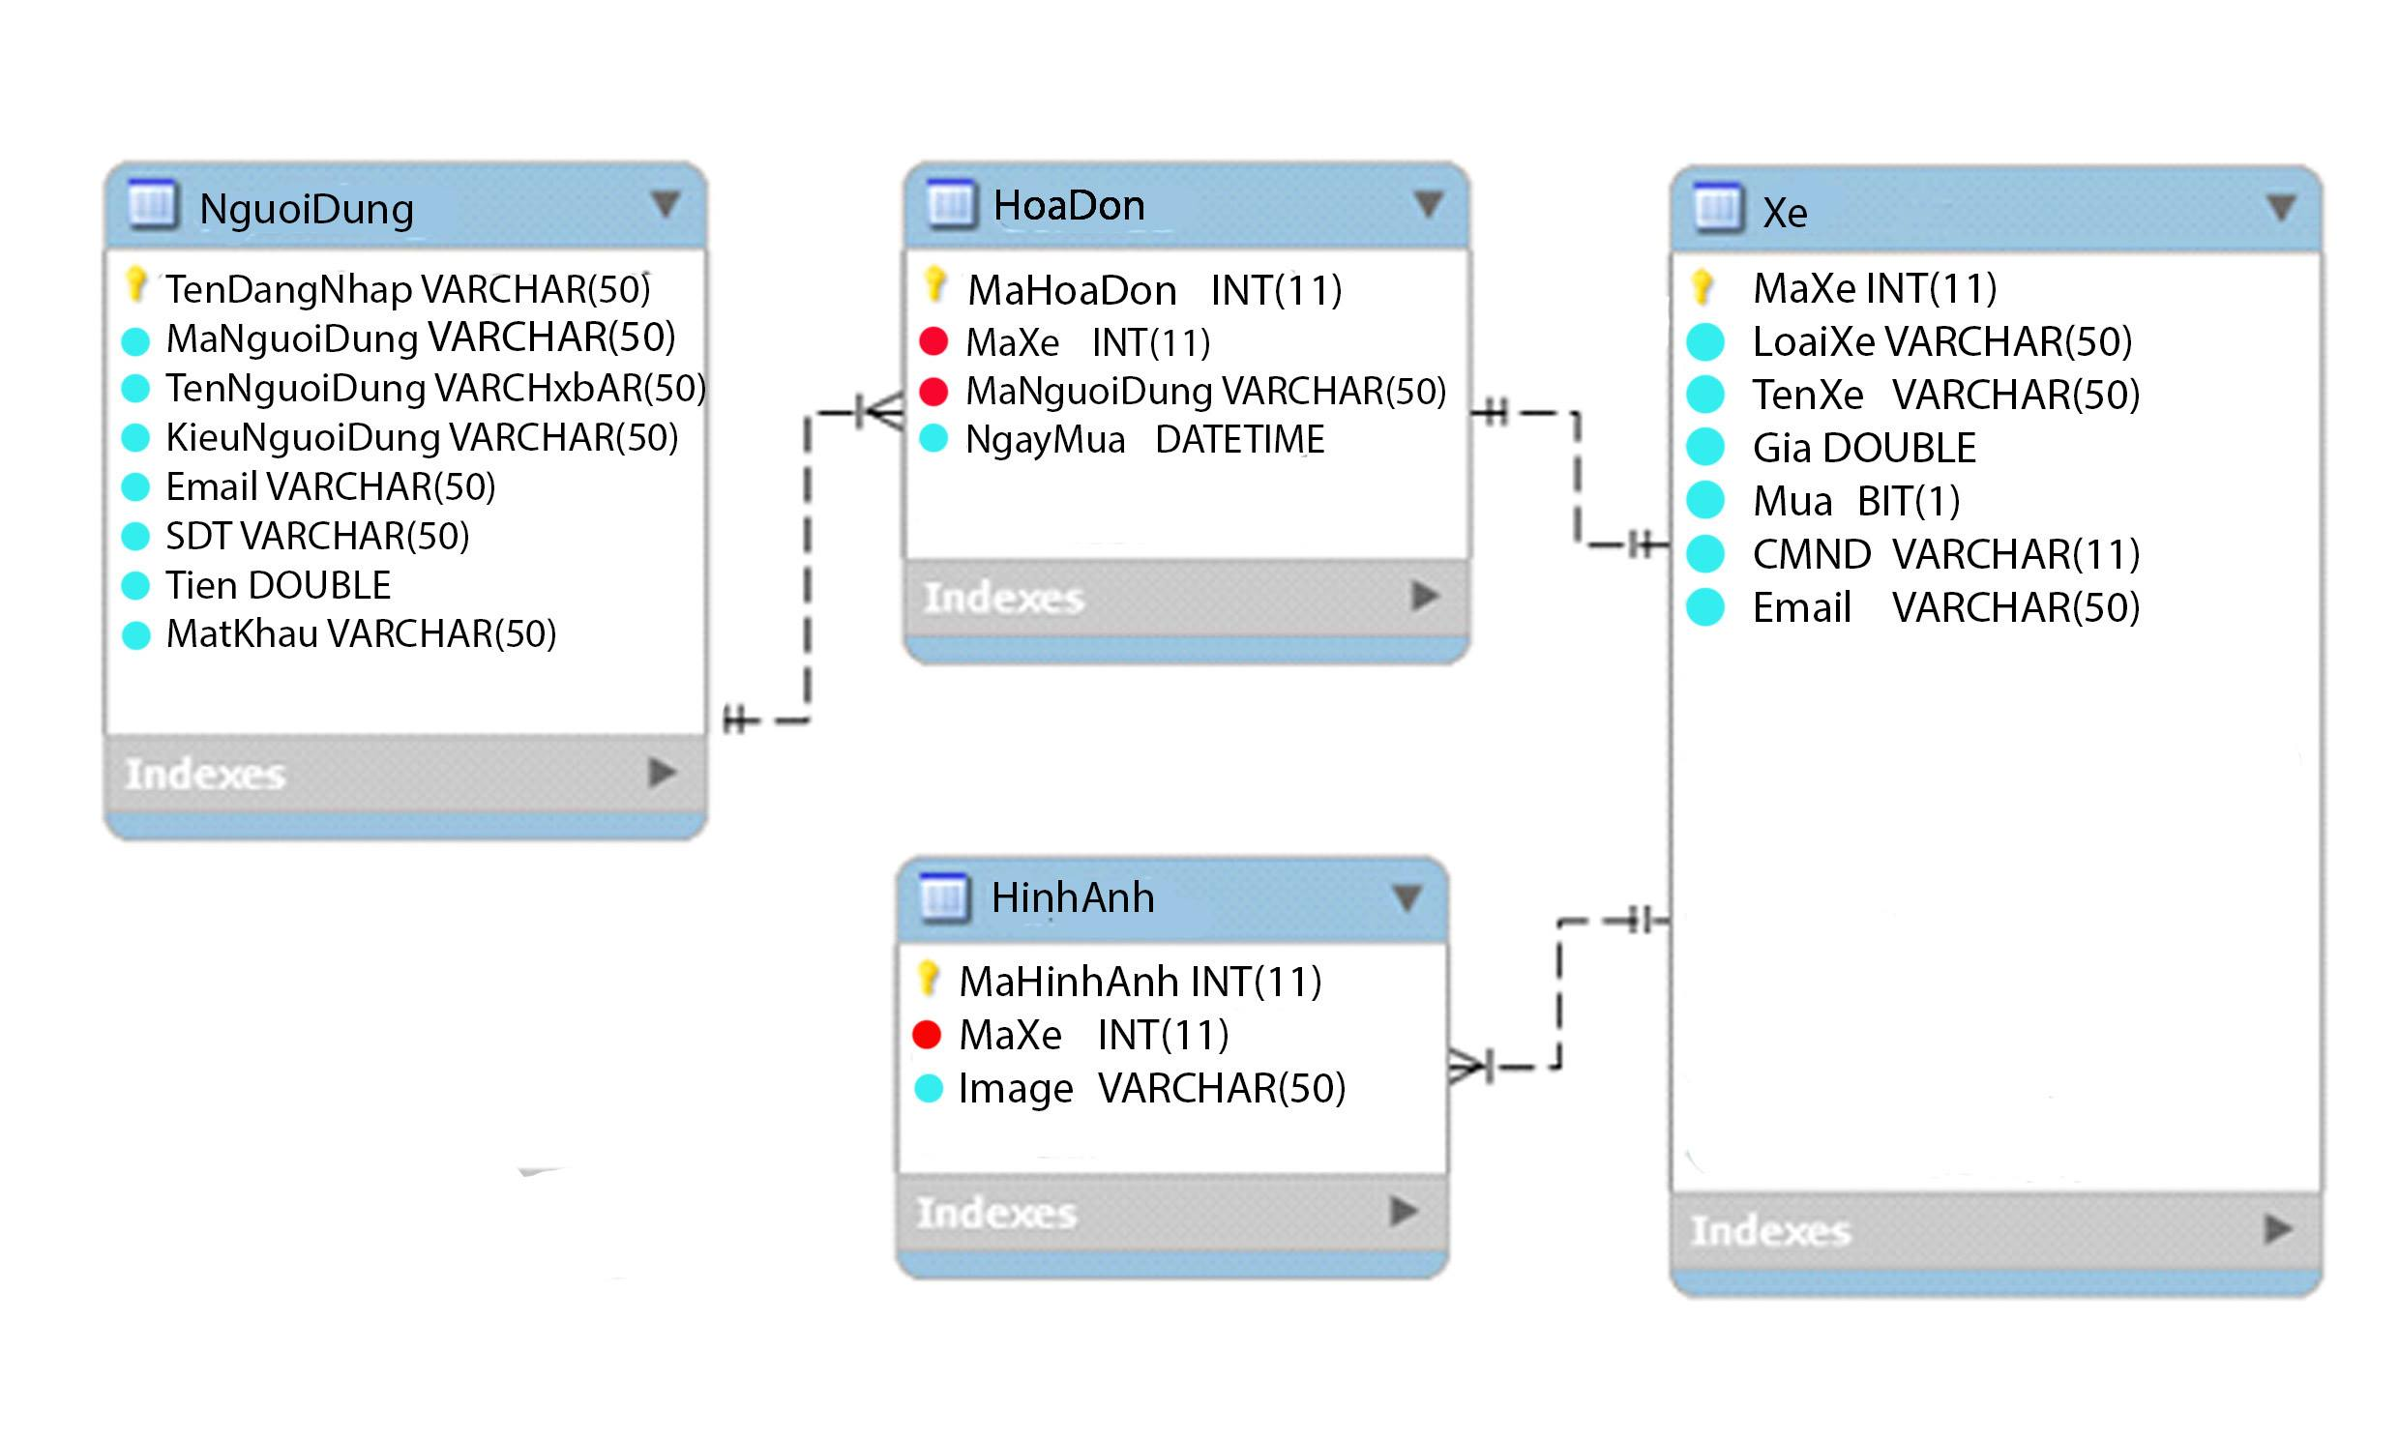

**5. Sơ đồ lớp**

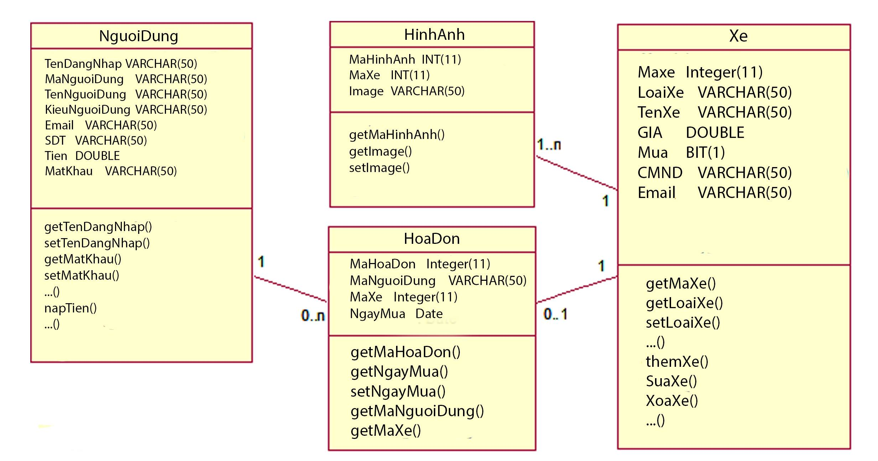

**7. Đặc tả giao diện màn hình**

***7.1. Đặc tả màn hình trang chủ***

|  |  |  |  |  |  |
| --- | --- | --- | --- | --- | --- |
| *Mã màn hình* | SCR-01 | *Tên chức năng* | Trang chủ | *Ngày tạo* | 24/10/2019 |
| *Người tạo* | Lê Phi Khánh |

*7.1.1. Tổng quan*

Màn hình hiển thị trang chủ của website cho người dùng.

Màn hình này hiện lên khi người dùng nhấn vào nút “TRANG CHỦ” trên giao diện chính hoặc khi website được truy cập.

*7.1.2. Giao diện màn hình*

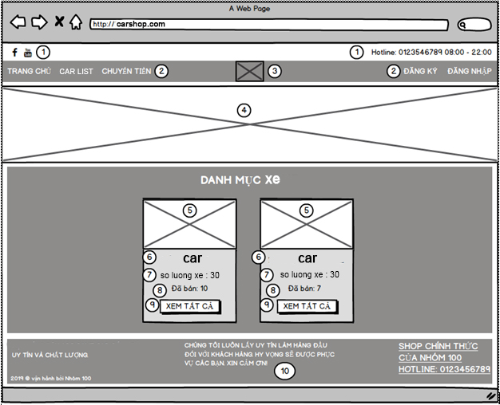

7.1.3. *Các thành phần của màn hình*

|  |  |  |  |
| --- | --- | --- | --- |
| STT | Tên | Kiểu | Mô tả |
| 1 | Header | Icon, label | Hiển thị thông tin |
| 2 | Menu | Menu | Hiển thị menu |
| 3 | Logo | Image | Logo website |
| 4 | Quảng cáo | Image | Quảng cáo cho website |
| 5 | Hình ảnh xe | Image | Hiển thị hình ảnh của loại xe |
| 6 | Tên xe | Label | Hiển thị tên xe |
| 7 | Số lượng xe | Label | Hiển thị tổng số lượng của từng xe |
| 8 | Xe đã bán | Label | Hiển thị số xe đã bán |
| 9 | Xem tất cả | Button | Chuyển đến trang danh sách tài khoản |
| 10 | Footer | Label | Hiển thị thông tin website |

*7.1.4. Những thao tác chính với màn hình*

* *Đăng ký:*

Người dùng nhấn nút “ĐĂNG KÝ” trên menu, sẽ chuyển đến trang đăng ký.

* *Đăng nhập:*

Người dùng nhấn nút “ĐĂNG NHẬP” trên menu, website sẽ chuyển đến trang đăng nhập.

* *Xem danh sách các loại xe*

Người dùng nhấn vào nút “XEM TẤT CẢ” ở danh mục xe hoặc nhấn nút “LIST CAR” ở menu. Website sẽ chuyển đến trang danh sách các loại xe.

***7.2. Đặc tả màn hình danh sách các loại xe***

|  |  |  |  |  |  |
| --- | --- | --- | --- | --- | --- |
| *Mã màn hình* | SCR-02 | *Tên chức năng* | Danh sách xe | *Ngày tạo* | 24/10/2019 |
| *Người tạo* | Võ Quang Bình |

­­­­

*7.2.1. Tổng quan*

Màn hình cho phép người dùng xem danh sách các loại xe và tìm kiếm chúng.

Màn hình này hiện lên khi người dùng nhấn vào nút “LIST CAR” trên menu hoặc nút “XEM TẤT CẢ” trong danh mục xe.

*7.2.2. Giao diện màn hình*

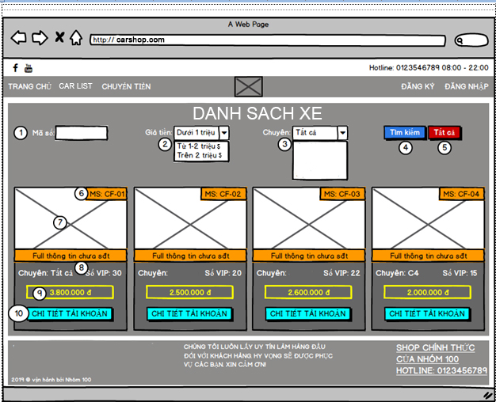

1

*7.2.3. Các thành phần của màn hình*

|  |  |  |  |
| --- | --- | --- | --- |
| STT | Tên | Kiểu | Mô tả |
| 1 | Mã số xe | Textbox | Nhập mã số xe để tìm kiếm |
| 2 | Giá tiền | Combobox | Chọn giá tiền để tìm kiếm |
| 3 | Chuyên | Combobox | Chọn thể loại chuyên để tìm kiếm |
| 4 | Nút tìm kiếm | Button | Nhấn để tìm kiếm xe |
| 5 | Nút tất cả | Button | Nhấn để hiện thị lại tất cả các loại xe |
| 6 | Mã số xe | Label | Hiển thị mã số xe |
| 7 | Hình ảnh | Image | Hiển thị ảnh đại diện cho xe |
| 8 | Thông tin xe | Label | Hiển thị các thông tin của xe |
| 9 | Giá xe | Label | Hiển thị giá bán của xe |
| 10 | Nút chi tiết | Button | Nhấn để xem chi tiết xe |

*7.2.4. Những thao tác chính với màn hình*

* *Xem chi tiết xe*

Khách hàng nhấn vào ảnh đại diện của xe hoặc nhấn nút “CHI TIẾT ”. Website sẽ chuyển sang trang chi tiết xe.

* *Tìm kiếm xe*

Người dùng nhập mã xe, chọn giá tiền, chọn thể loại mà xe chuyên và nhấn nút “Tìm kiếm”.

***7.3. Đặc tả màn hình chi tiết xe***

|  |  |  |  |  |  |
| --- | --- | --- | --- | --- | --- |
| *Mã màn hình* | SCR-03 | *Tên chức năng* | Chi tiết tài khoản | *Ngày tạo* | 24/10/2019 |
| *Người tạo* | Trần Văn Hoài Nhiên |

­­­­

*7.3.1. Tổng quan*

Màn hình hiển thị các thông tin về xe như: mã xe, giá, số lượng vip, thông tin đăng ký, thể loại chuyên và các hình ảnh của xe.

Màn hình này hiện lên khi khách hàng nhấn vào hình hoặc nút “CHI TIẾT” trên trang danh sách các loại xe.

*7.3.2. Giao diện màn hình*

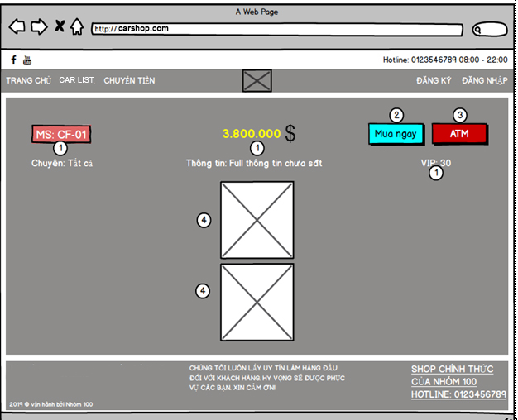

*7.3.3. Các thành phần của màn hình*

1

|  |  |  |  |
| --- | --- | --- | --- |
| STT | Tên | Kiểu | Mô tả |
| 1 | Thông tin xe | Label | Hiển thị những thông tin của xe |
| 2 | Nút mua ngay | Button | Nhấn để mua xe |
| 3 | Nút ATM | Button | Nhấn để hiện thông tin chuyển khoản |
| 4 | Hình xe | Image | Những hình ảnh của xe |

*7.3.4. Những thao tác chính với màn hình*

* *Mua xe*

Khách hàng nhấn vào nút “Mua xe”. Thông báo xác nhận mua xe sẽ hiện lên.

* *Chuyển tiền qua ATM*

Khách hàng nhấn vào nút “ATM”. Hộp thoại chứa thông tin để chuyển tiền sẽ hiện lên.

***7.4. Đặc tả màn hình chuyển tiền***

|  |  |  |  |  |  |
| --- | --- | --- | --- | --- | --- |
| *Mã màn hình* | SCR-05 | *Tên chức năng* | Chuyển tiền | *Ngày tạo* | 24/10/2019 |
| *Người tạo* | Trần Văn Hoài Nhiên |

­­­­

*7.4.1. Tổng quan*

Màn hình hiển thị thông tin tài khoản của người dùng để chuyển khoản.

Màn hình này hiện lên khi người dùng nhấn vào nút “CHUYỂN TIỀN” trên menu hoặc nút “ATM” trên trang chi tiết.

*7.4.2. Giao diện màn hình*

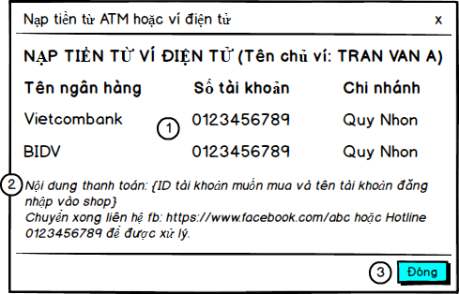

*7.4.3. Các thành phần của màn hình*

1

|  |  |  |  |
| --- | --- | --- | --- |
| STT | Tên | Kiểu | Mô tả |
| 1 | Thông tin ngân hàng | Table | Hiển thị thông tin các ngân hàng để chuyển khoản |
| 2 | Nội dung thanh toán | Label | Hiện thị nội dung thanh toán khi chuyển khoản |
| 3 | Nút đóng | Button | Nhấn để thoát hộp thoại |

***7.5. Đặc tả màn hình xe đã mua***

|  |  |  |  |  |  |
| --- | --- | --- | --- | --- | --- |
| *Mã màn hình* | SCR-06 | *Tên chức năng* | Tài khoản đã mua | *Ngày tạo* | 24/10/2019 |
| *Người tạo* | Lê Phi Khánh |

­­­­

*7.5.1. Tổng quan*

Màn hình hiển thị danh sách các loại xe người dùng đã mua.

Màn hình này hiện lên khi khách hàng nhấn vào nút “XE ĐÃ MUA” trên menu.

*7.5.2. Giao diện màn hình*

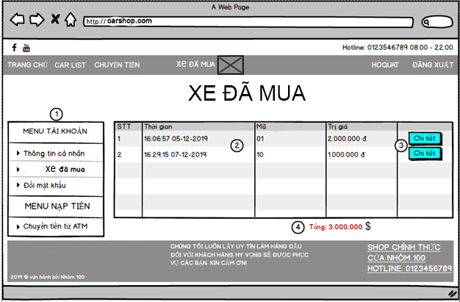

*7.5.3. Các thành phần của màn hình*

1

|  |  |  |  |
| --- | --- | --- | --- |
| STT | Tên | Kiểu | Mô tả |
| 1 | Menu | Menu | Hiển thị các chức năng |
| 2 | Thông tin xe | Table | Hiển thị thông tin các xe đã mua |
| 3 | Chi tiết xe | Button | Nhấn để hiển thị chi tiết xe đã mua |
| 4 | Tổng tiền mua | Label | Hiển thị tổng tiền khách hàng đã mua |

*7.5.4. Những thao tác chính với màn hình*

* *Xem chi tiết xe đã mua*

Khách hàng nhấn vào nút “Chi tiết”. Một hộp thoại chưa thông tin chi tiết của xe đã mua sẽ hiện ra.

***7.6. Đặc tả màn hình đổi mật khẩu***

|  |  |  |  |  |  |
| --- | --- | --- | --- | --- | --- |
| *Mã màn hình* | SCR-08 | *Tên chức năng* | Đổi mật khẩu | *Ngày tạo* | 24/10/2019 |
| *Người tạo* | Trần Văn Hoài Nhiên |

­­­­

*7.6.1. Tổng quan*

Màn hình cho phép người dùng đổi mật khẩu hiện tại.

Màn hình này hiện lên khi người dùngnhấn vào nút “Đổi mật khẩu” trên menu.

*7.6.2. Giao diện màn hình*

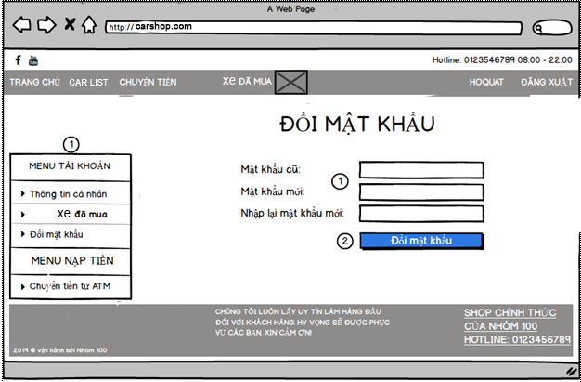

*7.6.3. Các thành phần của màn hình*

1

|  |  |  |  |
| --- | --- | --- | --- |
| STT | Tên | Kiểu | Mô tả |
| 1 | Nhập mật khẩu | Textbox | Nhập mật khẩu để đổi mật khẩu |
| 2 | Nút đổi mật khẩu | Button | Nhấn để tiến hành đổi mật khẩu |

*7.6.4. Những thao tác chính với màn hình*

* *Đổi mật khẩu*

Người dùng nhấn vào nút “Đổi mật khẩu”. Thông báo đổi mật khẩu thành công.

***7.7. Đặc tả màn hình đăng nhập***

|  |  |  |  |  |  |
| --- | --- | --- | --- | --- | --- |
| *Mã màn hình* | SCR-09 | *Tên chức năng* | Đăng nhập | *Ngày tạo* | 24/10/2019 |
| *Người tạo* | Võ Quang Bình |

­­­­

*7.7.1. Tổng quan*

Màn hình cho phép người dùng đăng nhập vào hệ thống.

Màn hình này hiện lên khi người dùng nhấn vào nút “Đăng nhập” trên menu.

*7.7.2. Giao diện màn hình*

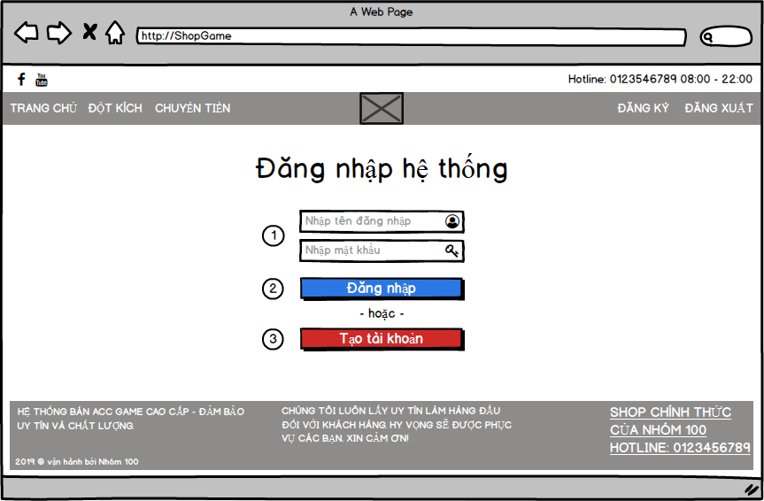

*7.7.3. Các thành phần của màn hình*

1

|  |  |  |  |
| --- | --- | --- | --- |
| STT | Tên | Kiểu | Mô tả |
| 1 | Nhập tên đăng nhập và mật khẩu | Textbox | Nhập tên đăng nhập và mật khẩu để đăng nhập |
| 2 | Nút đăng nhập | Button | Nhấn để đăng nhập vào hệ thống |
| 3 | Nút tạo tài khoản | Button | Nhấn để đăng ký mới tài khoản |

*7.7.4. Những thao tác chính với màn hình*

* *Đăng nhập*

Người dùng nhấn vào nút “Đăng nhập, đăng nhập thành công, website chuyển đến trang chủ với tên người dùng hiển thị ở trên menu.

* Tạo tài khoản

Người dùng nhấn vào nút “Tạo tài khoản”, website sẽ chuyển đến trang tạo tài khoản.

***7.8. Đặc tả màn hình đăng ký***

|  |  |  |  |  |  |
| --- | --- | --- | --- | --- | --- |
| *Mã màn hình* | SCR-10 | *Tên chức năng* | Đăng ký | *Ngày tạo* | 24/10/2019 |
| *Người tạo* | Võ Quang Bình |

­­­­

*7.8.1. Tổng quan*

Màn hình cho phép khách hàng đăng ký mới một tài khoản trong hệ thống.

Màn hình này hiện lên khi khách hàngnhấn vào nút “Đăng ký” trên menu.

*7.8.2. Giao diện màn hình*

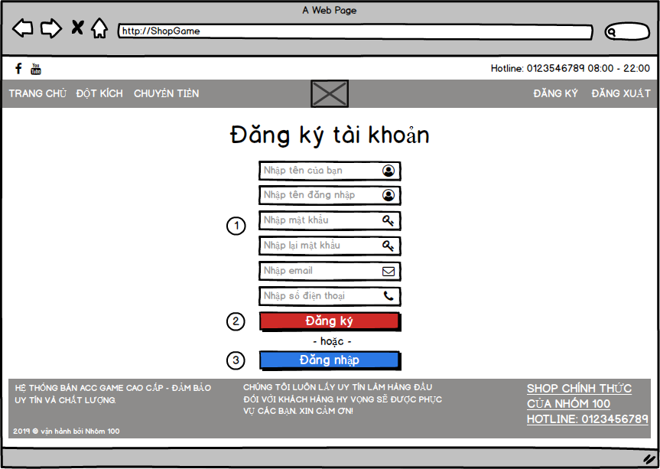

*7.8.3. Các thành phần của màn hình*

1

|  |  |  |  |
| --- | --- | --- | --- |
| STT | Tên | Kiểu | Mô tả |
| 1 | Nhập các thông tin đăng ký | Textbox | Khách hàng nhập các thông tin để đăng ký |
| 2 | Nút đăng ký | Button | Nhấn để đăng ký một tài khoản |
| 3 | Nút đăng ký | Button | Nhấn để chuyển sang trang đăng nhập |

*7.8.4. Những thao tác chính với màn hình*

* *Đăng nhập*

Khách hàng nhấn vào nút “Đăng nhập”, website chuyển đến trang đăng nhập.

* Tạo tài khoản

Khách hàng nhấn vào nút “Đăng ký”, hệ thống thông báo đăng ký thành công.

***7.9. Đặc tả màn hình danh sách tài khoản cho quản trị viên***

|  |  |  |  |  |  |
| --- | --- | --- | --- | --- | --- |
| *Mã màn hình* | SCR-11 | *Tên chức năng* | Danh sách tài khoản | *Ngày tạo* | 24/10/2019 |
| *Người tạo* | Lê Phi Khánh |

­­­­

*7.9.1. Tổng quan*

Màn hình cho phép hiển thị danh sách các loại xe cho quản trị viên

Màn hình này hiện lên khi quản trị viên nhấn vào nút “CAR LIST” trên menu.

*7.9.2. Giao diện màn hình*

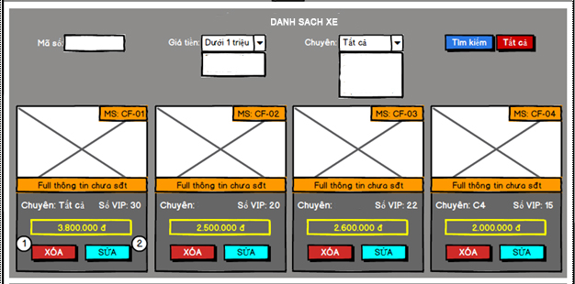

*7.9.3. Các thành phần của màn hình*

1

|  |  |  |  |
| --- | --- | --- | --- |
| STT | Tên | Kiểu | Mô tả |
| 1 | Nút xóa | Button | Nhấn để xóa xe khỏi hệ thống |
| 2 | Nút sửa | Button | Nhấn để sửa các thông tin của xe |

*7.9.4. Những thao tác chính với màn hình*

* *Xóa tài khoản*

Quản trị viên nhấn vào nút “Xóa”, website sẽ xuất hiện thông báo chấp nhận xóa. Tài khoản sẽ bị xóa khỏi hệ thống khi quản trị viên nhấn “OK”.

* Sửa tài khoản

Quản trị viên nhấn vào nút “Sửa”, website sẽ chuyển đến trang sửa tài khoản.

­­­­

***7.9. Đặc tả màn hình thêm xe***

|  |  |  |  |  |  |
| --- | --- | --- | --- | --- | --- |
| *Mã màn hình* | SCR-13 | *Tên chức năng* | Thêm tài khoản | *Ngày tạo* | 24/10/2019 |
| *Người tạo* | Lê Phi Khánh |

­­­­

*7.10.1. Tổng quan*

Màn hình cho phép quản trị viên thêm mới một chiếc xe.

Màn hình này hiện lên khi quản trị viênnhấn vào nút “Thêm xe” trên menu.

*7.10.2. Giao diện màn hình*

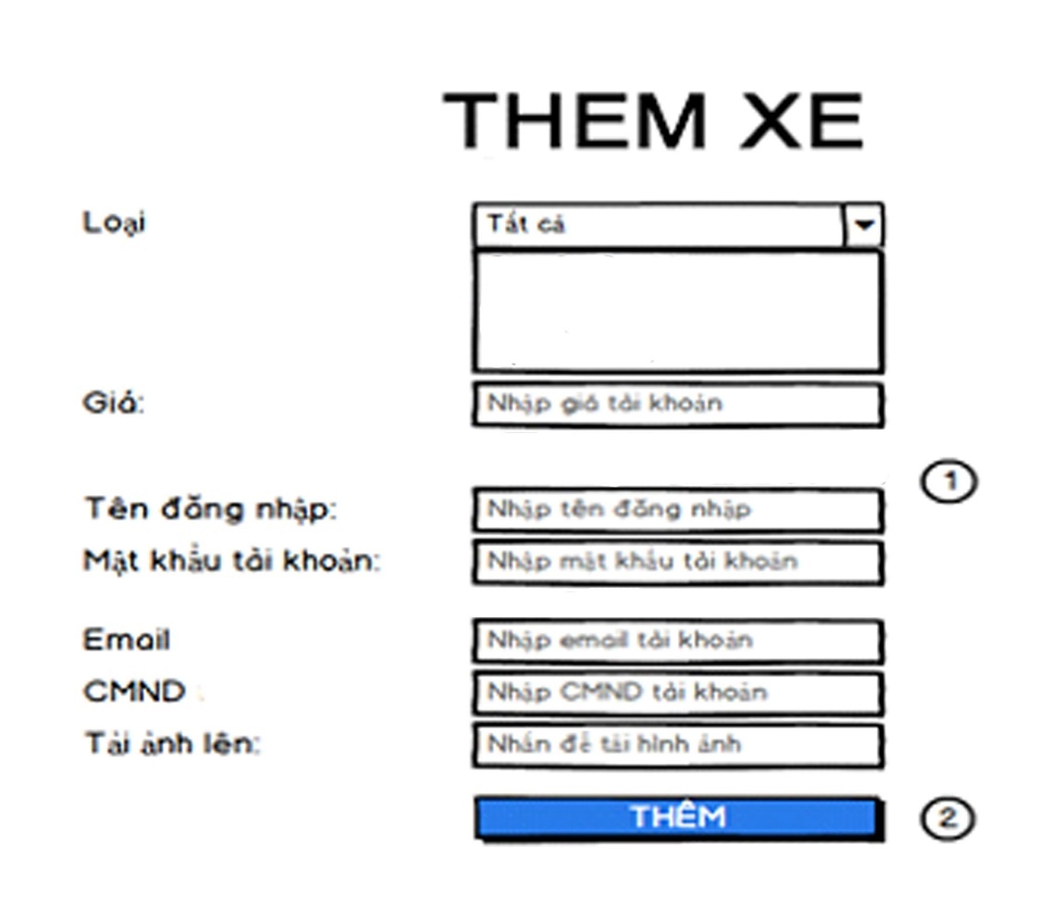

*7.10.3. Các thành phần của màn hình*

1

|  |  |  |  |
| --- | --- | --- | --- |
| STT | Tên | Kiểu | Mô tả |
| 1 | Thông tin xe | Label, combobox | Nhập, chọn thông tin cho xe |
| 2 | Nút thêm | Button | Nhấn để thêm mới |

*7.10.4. Những thao tác chính với màn hình*

* Thêm tài khoản

Quản trị viên nhấn vào nút “Thêm”, website sẽ thông báo thêm xe thành công.

***7.11. Đặc tả màn hình thông tin cá nhân***

|  |  |  |  |  |  |
| --- | --- | --- | --- | --- | --- |
| *Mã màn hình* | SCR-14 | *Tên chức năng* | Thông tin cá nhân | *Ngày tạo* | 24/10/2019 |
| *Người tạo* | Lê Phi Khánh |

­­­­

*7.11.1. Tổng quan*

Màn hình hiển thị thông tin cá nhân của người dùng.

Màn hình này hiện lên khi người dùng nhấn vào nút “Thông tin cá nhân” trên menu.

*7.11.2. Giao diện màn hình*

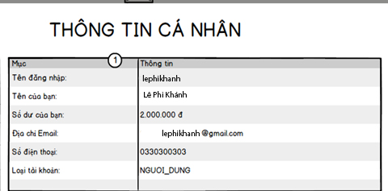

*7.11.3. Các thành phần của màn hình*

1

|  |  |  |  |
| --- | --- | --- | --- |
| STT | Tên | Kiểu | Mô tả |
| 1 | Thông tin cá nhân | Table | Hiển thị các thông tin của người dùng |

***7.12. Đặc tả màn hình danh sách mua xe***

|  |  |  |  |  |  |
| --- | --- | --- | --- | --- | --- |
| *Mã màn hình* | SCR-15 | *Tên chức năng* | Danh sách mua tài khoản | *Ngày tạo* | 24/10/2019 |
| *Người tạo* | Trần Văn Hoài Nhiên |

­­­­

*7.12.1. Tổng quan*

Màn hình cho phép quản trị viên xem những khách hàng đã mua xe.

Màn hình này hiện lên khi quản trị viên nhấn vào nút “Danh sách mua” trên menu.

*7.12.2. Giao diện màn hình*

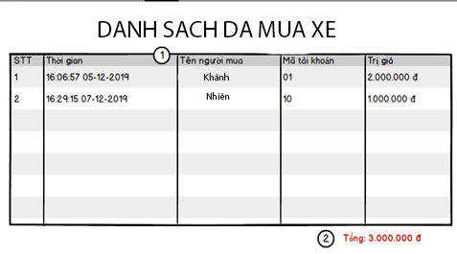

*7.12.3. Các thành phần của màn hình*

1

|  |  |  |  |
| --- | --- | --- | --- |
| STT | Tên | Kiểu | Mô tả |
| 1 | Danh sách khách hàng mua xe | Table | Hiển thị danh sách khách hàng đã mua xe |
| 2 | Tổng tiền bán | Label | Hiển thị tổng tiền đã bán được |

**Phần II : Các Framework sử dụng và Triển Khai**

**I. FRAMEWORK SỬ DỤNG TRONG PROJECT**

**1. Spring MVC**

# **1.1. Spring MVC (Spring Web MVC)**

Spring MVC là một Framework / 1 Project mã nguồn mở của Spring.

Spring MVC Framewrok cung cấp kiến truc MVC (Model-View-Controller) và các component được sử dụng để phát triển các ứng dụng web một cách linh hoạt và giảm sư

# ***1.2. Flow trong Spring MVC.***

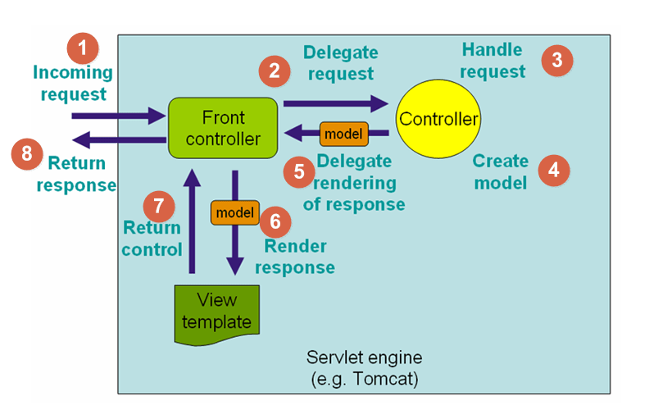

* Bất kỳ request nào tới ứng dụng web đều sẽ được gửi tới Front Controller (Dispatcher Servlet)
* Front Controller sẽ sử dụng Handler Mapping để biết được controller nào sẽ xử lý request đó
* Controller nhận request, gọi tới các class service thích hợp để xử lý yêu cầu.
* Sau khi xử lý xong, Controller sẽ nhận được model từ tầng Service hoặc tầng DAO.
* Controller gửi model vừa nhận được tới Front Controller (Dispatcher Servlet)
* Dispatcher Servlet sẽ tìm các mẫu view, sử dụng view resolver và truyền model vào nó.
* View template, model, view page được build và gửi trả lại Front Controller
* Front Controller gửi một page view tới trình duyệt để hiển thị nó cho người dùng.

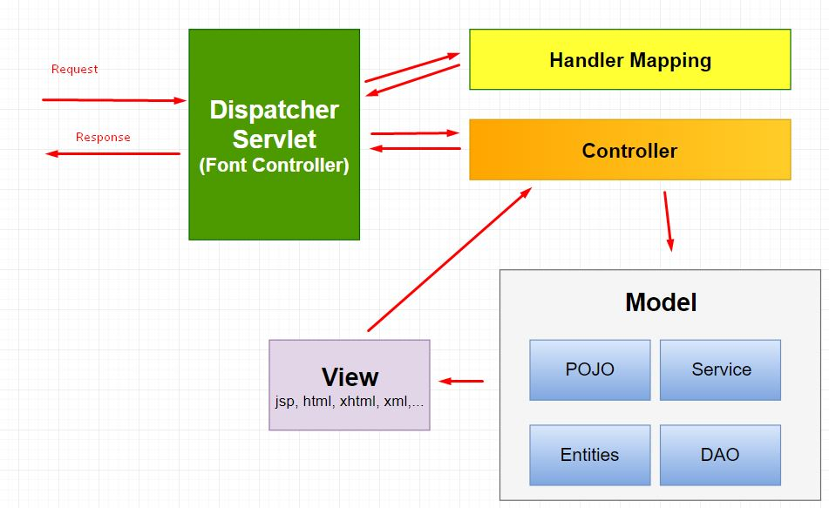

Trong Mô hình MVC thì:

* **Model**: là các file POJO, Service, DAO thực hiện truy cập database, xử lý business
* **View**: là các file JSP, html…
* **Control**: là Dispatcher Controller, Handler Mapping, Controller – thực hiện điều hướn các request.

***1.3. Lợi ích của Spring MVC***

Các tầng trong Spring MVC độc lập nên việc unit test dễ dàng hơn.

Phần view có thể tích hợp với nhiều framework về UI như JSF, Freemarker, Themeleaf…

Spring MVC base trên các POJO class nên các hành động của nó khá đơn giản.

Hỗ trợ cả Annotation và XML config giúp việc phát triển nhanh hơn và sạch hơn.

Cung cấp việc phân chia một cách rõ ràng, linh hoạt giữa controller, service, DAO.

**2. Spring Security**

***2.1. Giới thiệu***

**Spring security:**nó là một framework hay đúng hơn là một công cụ cung cấp và xử lý các vấn đề về xác thực và phân quyền cho các ứng dụng web nó là một công cụ luôn song hành và luôn được ưu tiên sử dụng trong các dự án về java trong đó nổi bật nhất là  spring boot.

**Cơ chế :**

[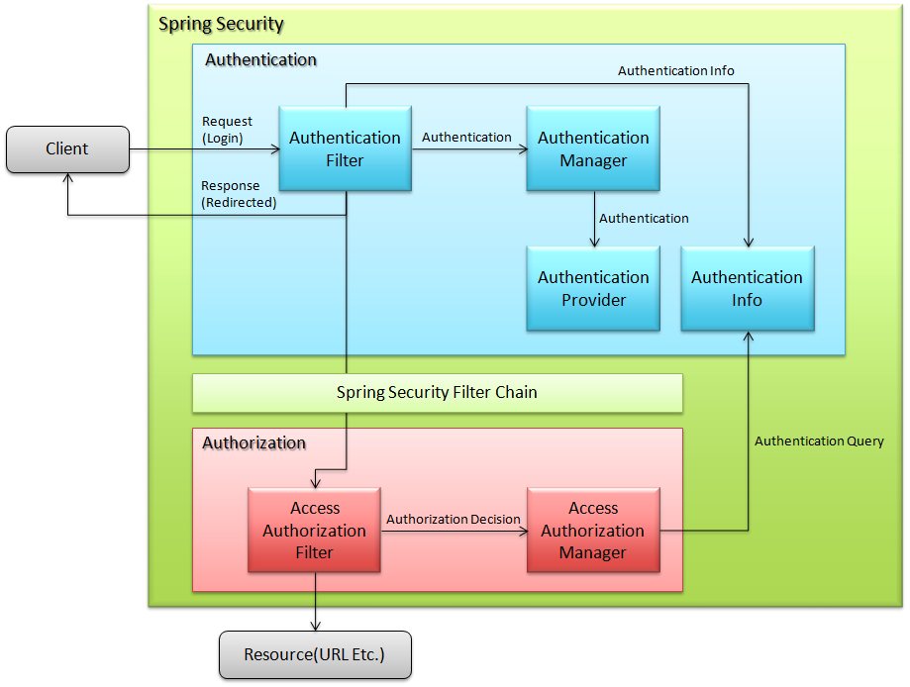](http://devtayto.com/wp-content/uploads/2018/09/spring_security_overview.png)

Spring security cung cấp cho ta 2 cơ chế cơ bản

* **Authentication:**cơ chế xác thực xem bạn có được quyền vào ứng dụng của bạn không túm váy như kiểu đăng nhập bằng username và password đúng hay sai vậy đây là ải đầu tiên của spring security.
* **Authorization:**cung cấp cho chúng ta cơ chế phân quyền xem user này có được thao tác hành động nào đó không, đơn giản nhất là admin có quyền thêm xóa thành viên có quyền xem bài vậy tất nhiên tới ải này được thì chúng ta phải vượt qua được ải thứ nhất.

***2.2. Các thành phần***

*2.2.1. SecurityContext*

***SecurityContext*** là interface cốt lõi của Spring Security, lưu trữ tất cả các chi tiết liên quan đến bảo mật trong ứng dụng. Khi chúng ta kích hoạt Spring Security trong ứng dụng thì SecurityContext cũng sẽ được kích hoạt theo.

*2.2.2. SecurityContextHolder*

Chúng ta sẽ không truy cập trực tiếp vào SecurityContext, thay vào đó sẽ sử dụng lớp ***SecurityContextHolder***. Lớp này lưu trữ security context hiện tại của ứng dụng, bao gồm chi tiết của principal đang tương tác với ứng dụng. Spring Security sẽ dùng một đối tượng Authentication để biểu diễn thông tin này.

*2.2.3. UserDetails*

***UserDetails*** là một interface cốt lõi của Spring Security. Nó đại diện cho một principal nhưng theo một cách mở rộng và cụ thể hơn.UserDetails bao gồm các method sau:

* getAuthorities(): trả về danh sách các quyền của người dùng
* getPassword(): trả về password đã dùng trong quá trình xác thực
* getUsername(): trả về username đã dùng trong quá trình xác thực
* isAccountNonExpired(): trả về true nếu tài khoản của người dùng chưa hết hạn
* isAccountNonLocked(): trả về true nếu người dùng chưa bị khóa
* isCredentialsNonExpired(): trả về true nếu chứng thực (mật khẩu) của người dùng chưa hết hạn
* isEnabled(): trả về true nếu người dùng đã được kích hoạt

Đoạn code saulà kết hợp giữa ***SecurityContextHolder*** và method ***getUsername()*** trong ***UserDetails***, để lấy tìm người dùng bằng chính username đó(username ở đây ta nên hiểu là username trong cặp username - password mà người dùng nhập vào khi đăng nhập):

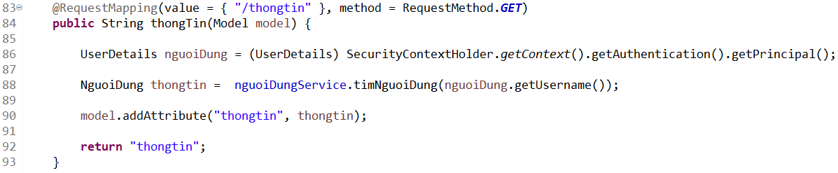

*2.2.4. UserDetailsService*

***UserDetailsService*** là một interface có duy nhất một phương thức. Tham số truyền vào chỉ gồm có username của người dùng. Ta sẽ tìm kiếm trong CSDL, phảitồn tại username. Nếu không tìm thấy, ta sẽ ném ra ngoại lệ UsernameNotFoundException.

Phương thức đó là loadUserByUsername(), có thể trả về mộtimplementation của UserDetails. Có thể là org.springframework.security.core.userdetails.User.

Và ta cần phải tạo một lớp để implements UserDetailsService.

*2.2.5. GrantedAuthority*

Ở phần trên, đã đề cập đến phương thức getAuthorities(). Phưong thức này sẽ trả về một tập hợp các đối tượng ***GrantedAuthority***. Một GrantedAuthority là một quyền được cấp cho principal. Các quyền đều có tiền tố là ROLE_, ví dụ như ROLE_ADMIN, ROLE_MEMBER…

***2.3. Vidu về Spring Security***

Đầu tiên mình sẽ  thêm những  **dependency**cần thiết dưới đây vào vào file **pom.xml**

**<dependency>  
<groupId>io.jsonwebtoken</groupId>  
<artifactId>jjwt</artifactId>  
<version>0.9.0</version>  
</dependency>**

**<!– https://mvnrepository.com/artifact/com.auth0/auth0 –>  
<dependency>  
<groupId>com.auth0</groupId>  
<artifactId>auth0</artifactId>  
<version>1.5.0</version>  
</dependency>**

**<!– https://mvnrepository.com/artifact/com.auth0/auth0-spring-security-api –>  
<dependency>  
<groupId>com.auth0</groupId>  
<artifactId>auth0-spring-security-api</artifactId>  
<version>1.0.0</version>  
</dependency>**

[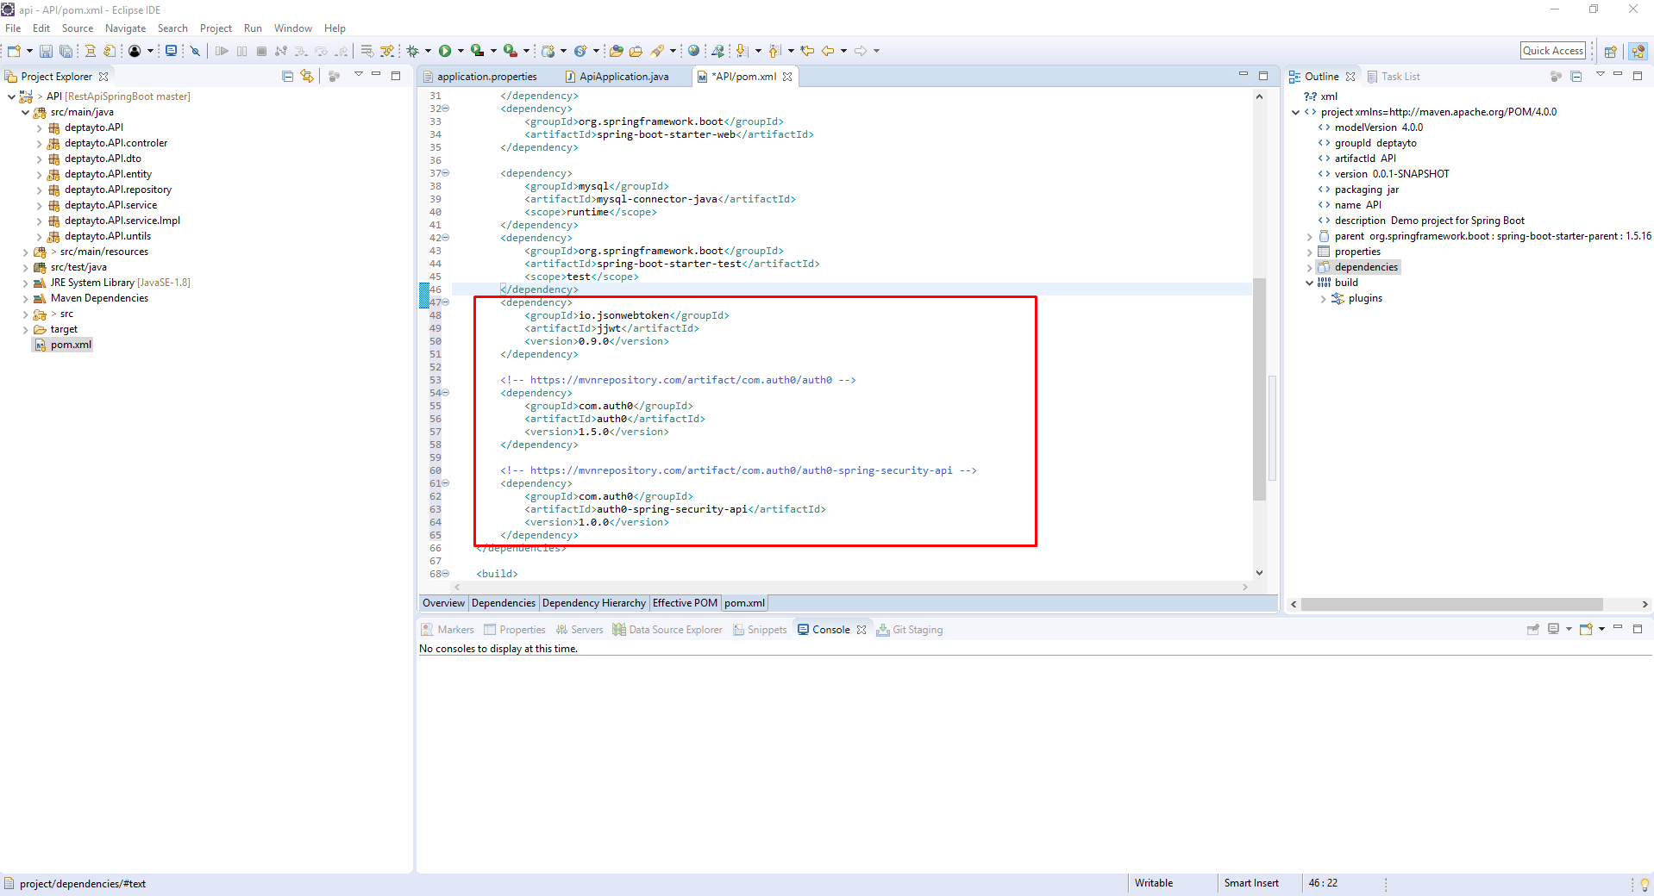](http://devtayto.com/wp-content/uploads/2018/09/springscurity1-1.png)

* Đầu tiên để bắt add authentication vào source ta cần tạo một đối tượng user để chứa thông tin của các user login ở đây mình tạo 1 cái đơn giản chỉ gồm username và password

[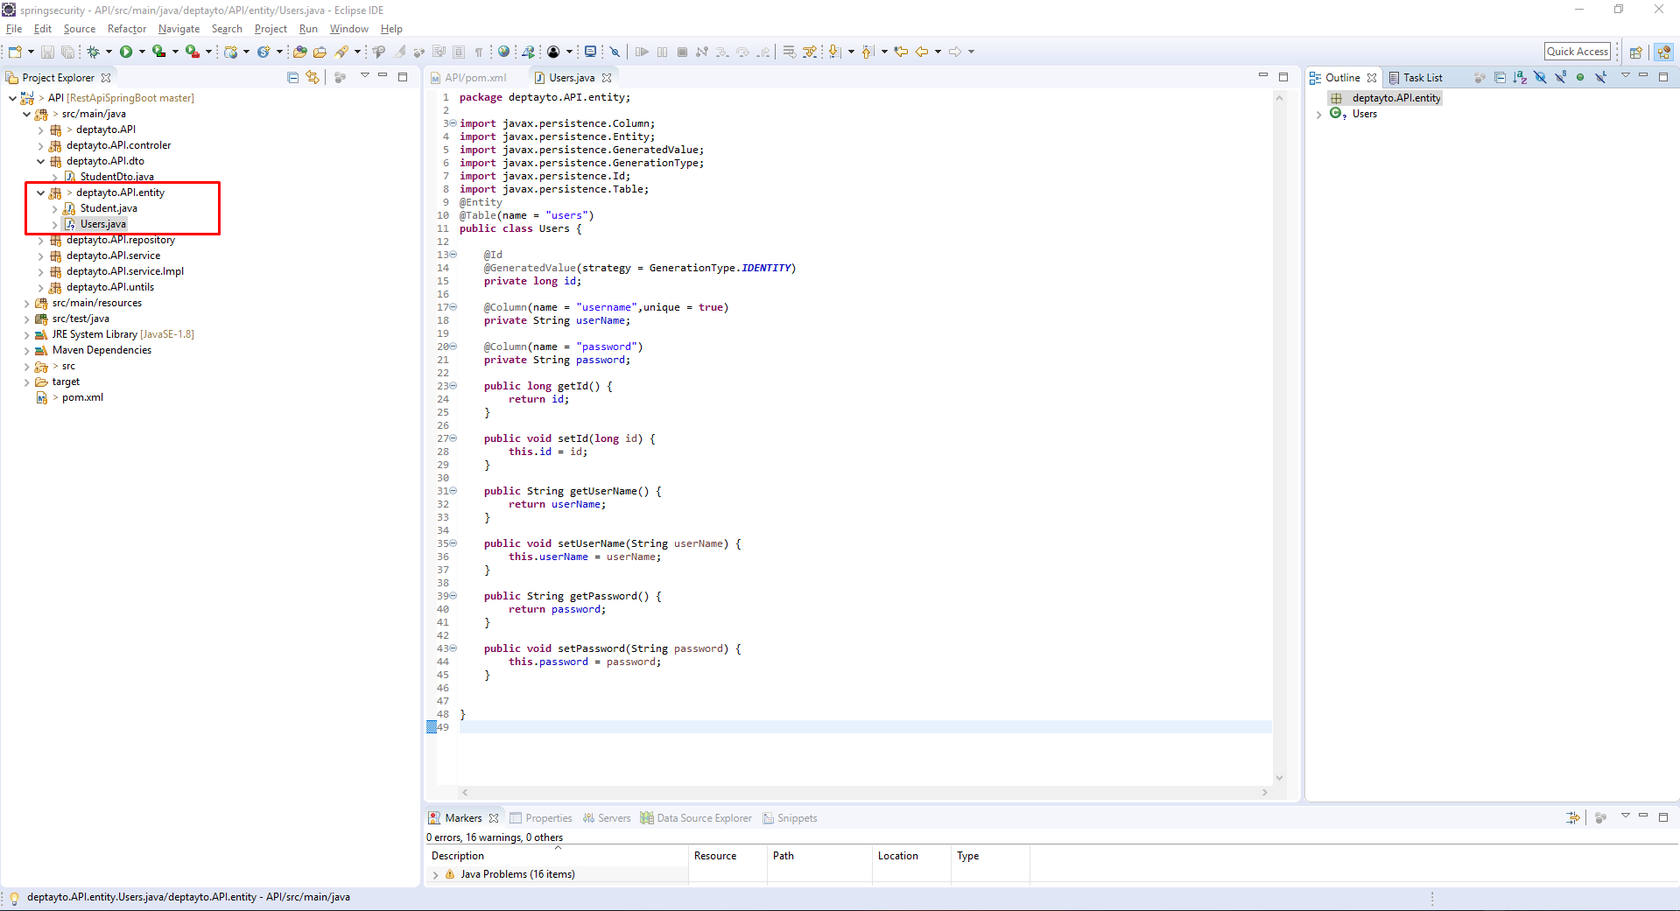](http://devtayto.com/wp-content/uploads/2018/09/springscurity6.png)

* Tiếp tới ta tạo 1 class **UsersDto.java**

[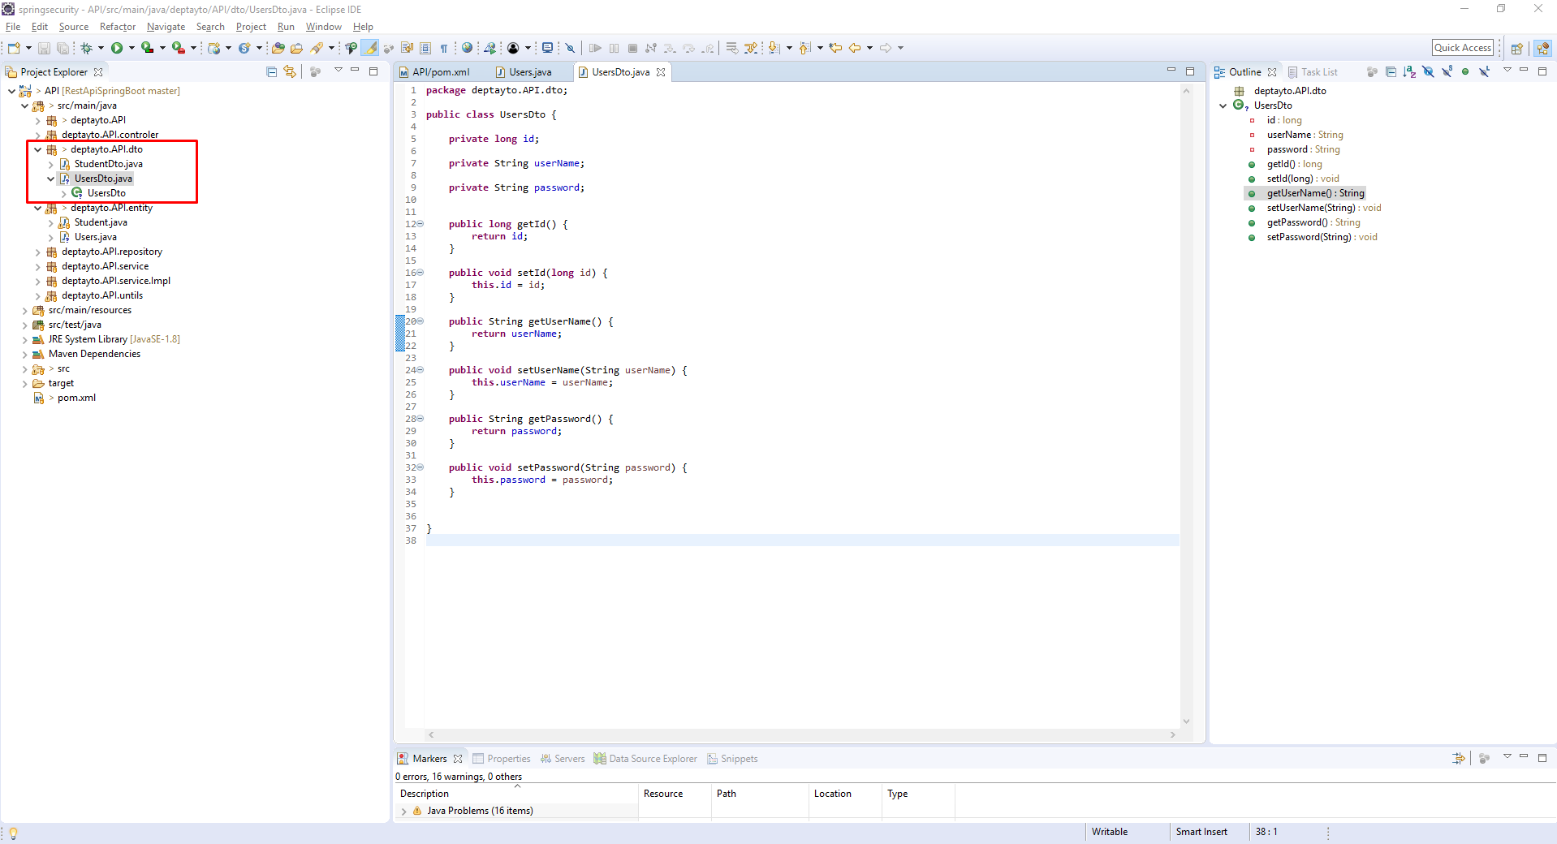](http://devtayto.com/wp-content/uploads/2018/09/springscurity7.png)

* Tiếp tới mình tạo thêm 1 class **UserRepository.java** để lấy thông tin User từ database phục vụ cho việc authentication.
* [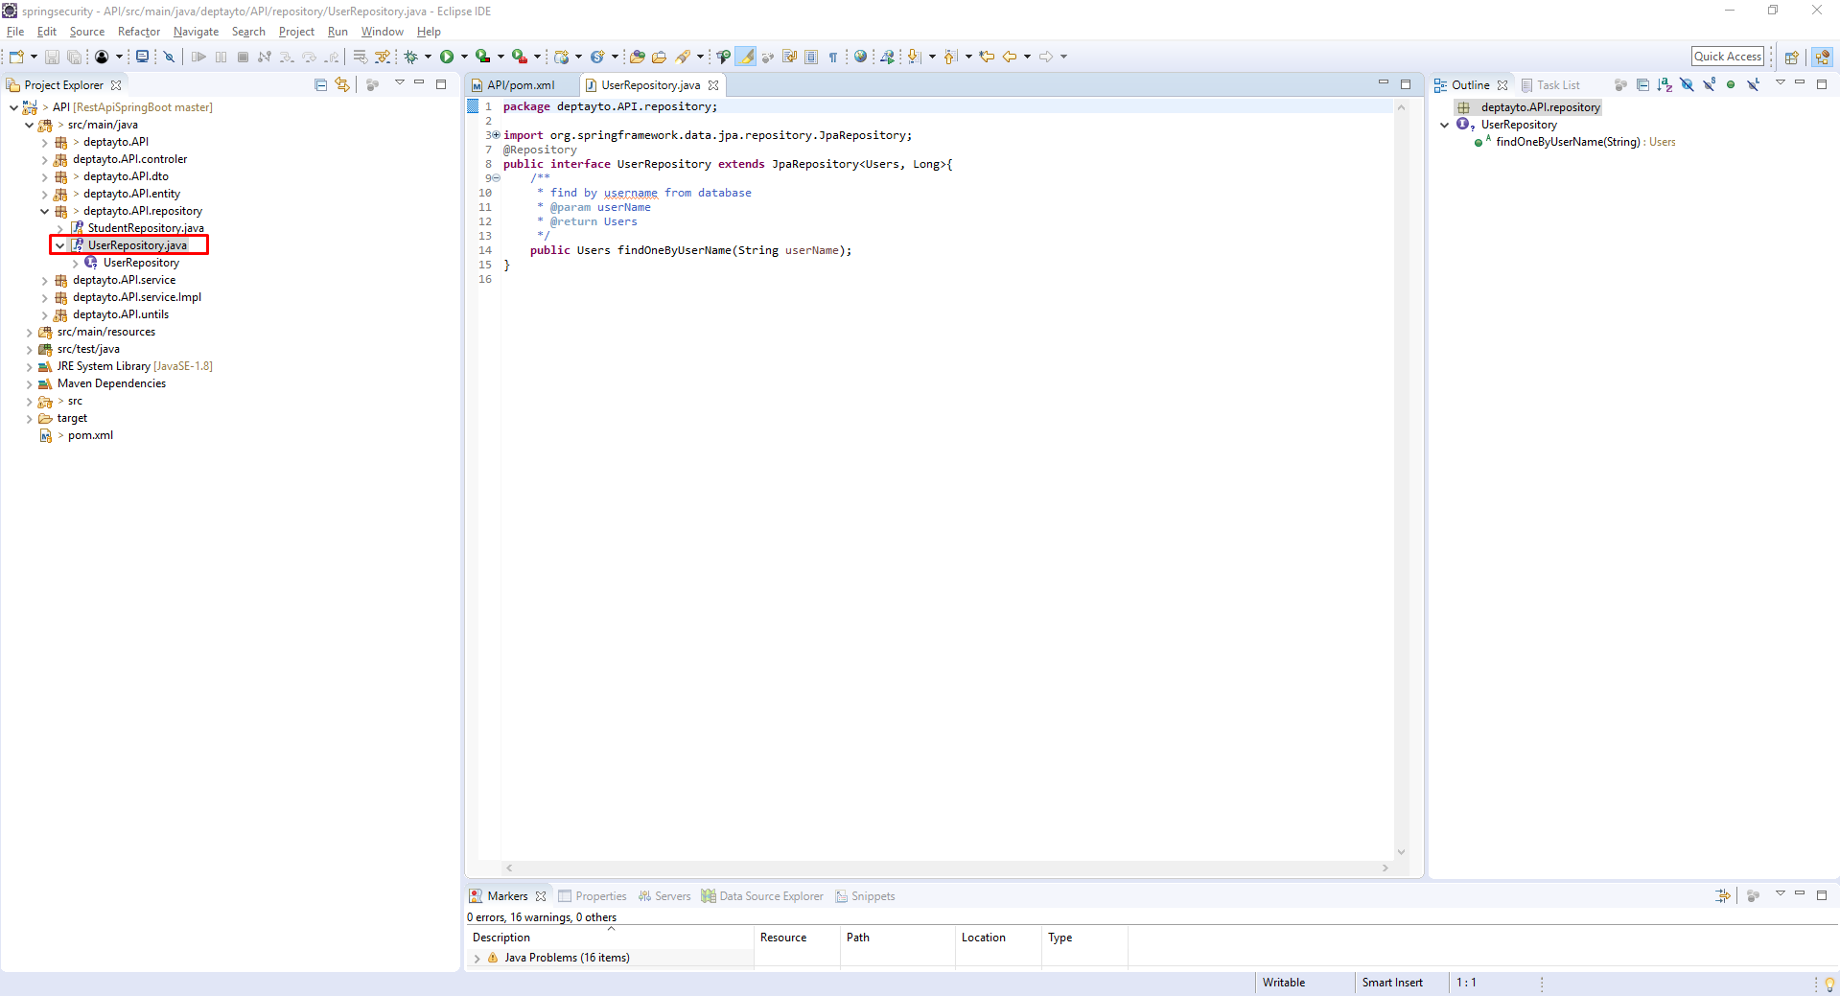](http://devtayto.com/wp-content/uploads/2018/09/springsecurity3.png)
* Tiếp theo chúng ta tạo thêm 1 package **security** như hình vì để cho các bạn dễ theo dõi cũng như dễ hiểu mình sẽ để tất cả các class liên quan tới authentication trong package khi code được rồi thì các bạn tự tách ra cho đúng với cấu trúc source nhé.

[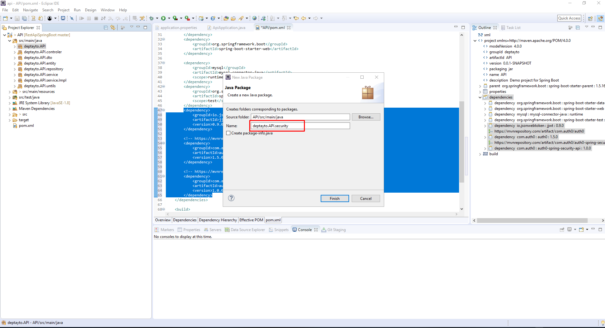](http://devtayto.com/wp-content/uploads/2018/09/springscurity2.png)

* Đầu tiên ta sẽ tạo 1 file **TokenAuthenticationService.java**để xử lý nhiệm vụ generate ra jwt (json web token)

[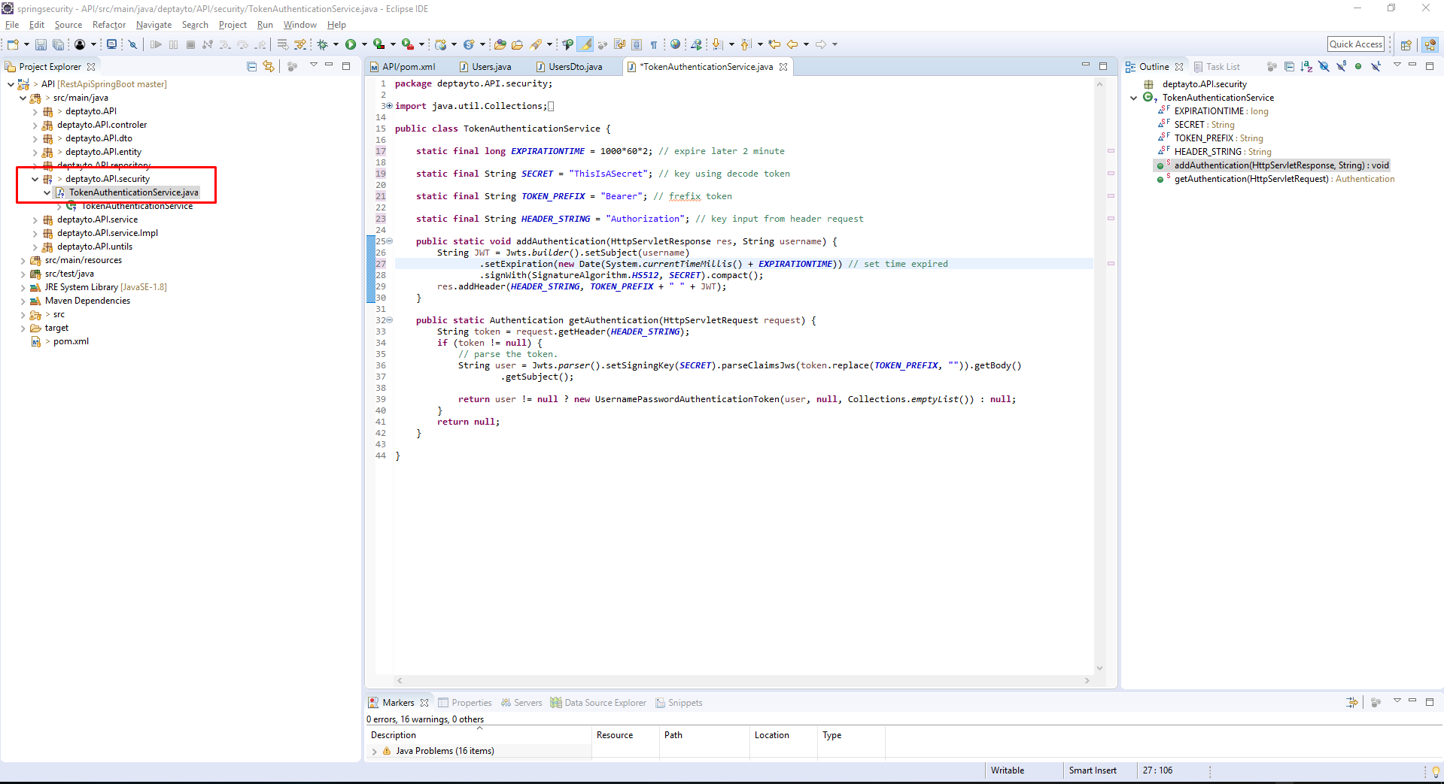](http://devtayto.com/wp-content/uploads/2018/09/springscurity8.png)

* Ở đây vì mình sẽ lấy thông tin user từ database để authentication nên mình phải có 1 service để tìm user được nhập vào khi authentication xem nó có trong database không vì thế ở đây mình sẽ tạo tiếp 1 class **UserService.java** và implements lại **UserDetailsService.java**mà spring cung cấp để có thể so sánh được thông tin của user trong database và thông tin user được nhập vào[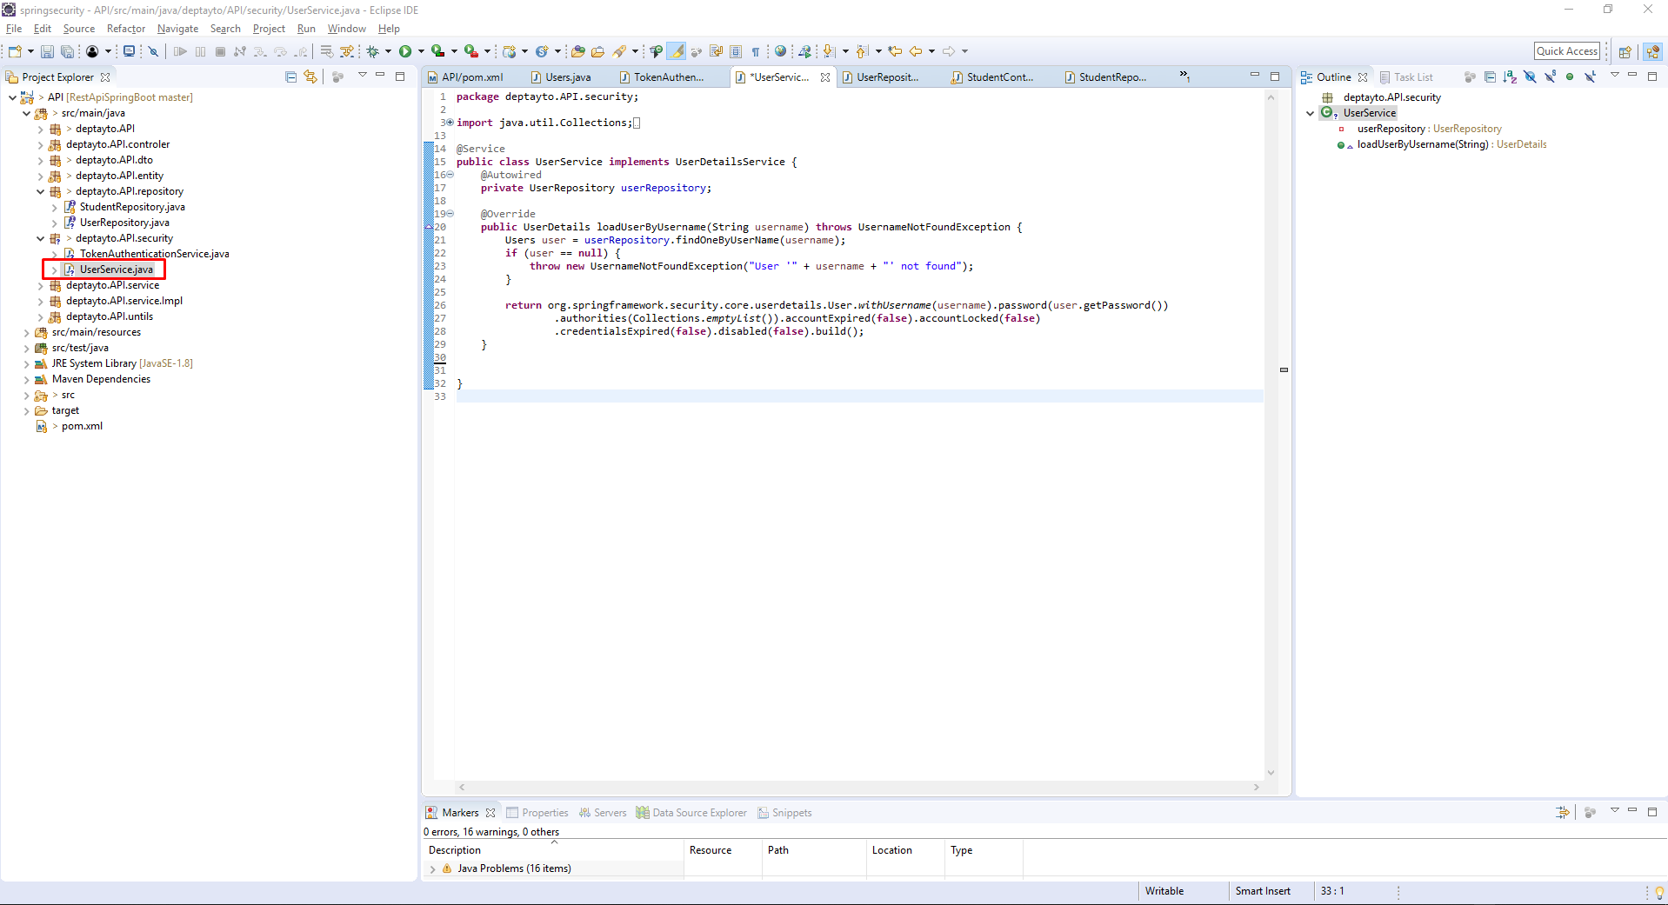](http://devtayto.com/wp-content/uploads/2018/09/springsecurity2.png)
* Khi authentication chúng ta cần nhập vào username và password để authentication chính vì vậy chúng ta cần tạo 1 class để hứng thông tin nhập vào và tiến hành trả lại token ra cho người dùng nếu thành công vì thế mình sẽ tạo thêm 1 class **LoginFilter.java**kế thừa lại **AbstractAuthenticationProcessingFilter.java**của spring nhằm mục đích custom lại 2 hàm **attemptAuthentication**có nhiệm vụ **authen và successfulAuthentication**có nhiệm vụ xử lý trả ra token cho người dùng nếu authen thành công.
* [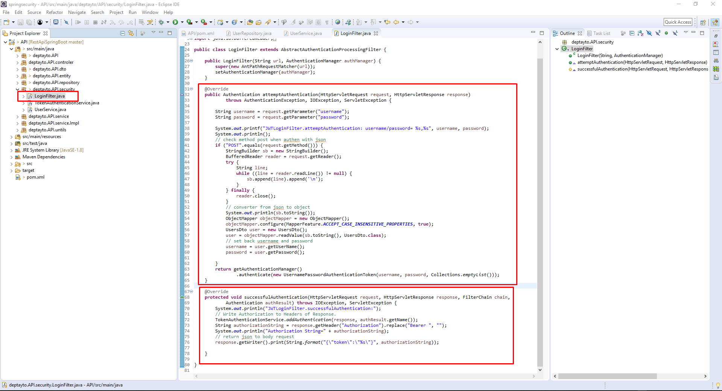](http://devtayto.com/wp-content/uploads/2018/09/springsecurity4.png)

Như chúng ta đã biết khi authen thành công thì chúng ta sẽ dùng token để có thể truy cập các API khác, vậy thì class xử lý token đó xem có đúng hay là sai ?vì vậy chúng ta cần phải tạo ra 1 file filter để hứng tất cả các request trước khi cho nó có quyền vào bất kì 1 API nào được chỉ định là phải có token mới được vào.

Ở đây mình sẽ tạo thêm 1 class để hứng các request đó  và đặt tên là **AuthenticationFilter.java**

[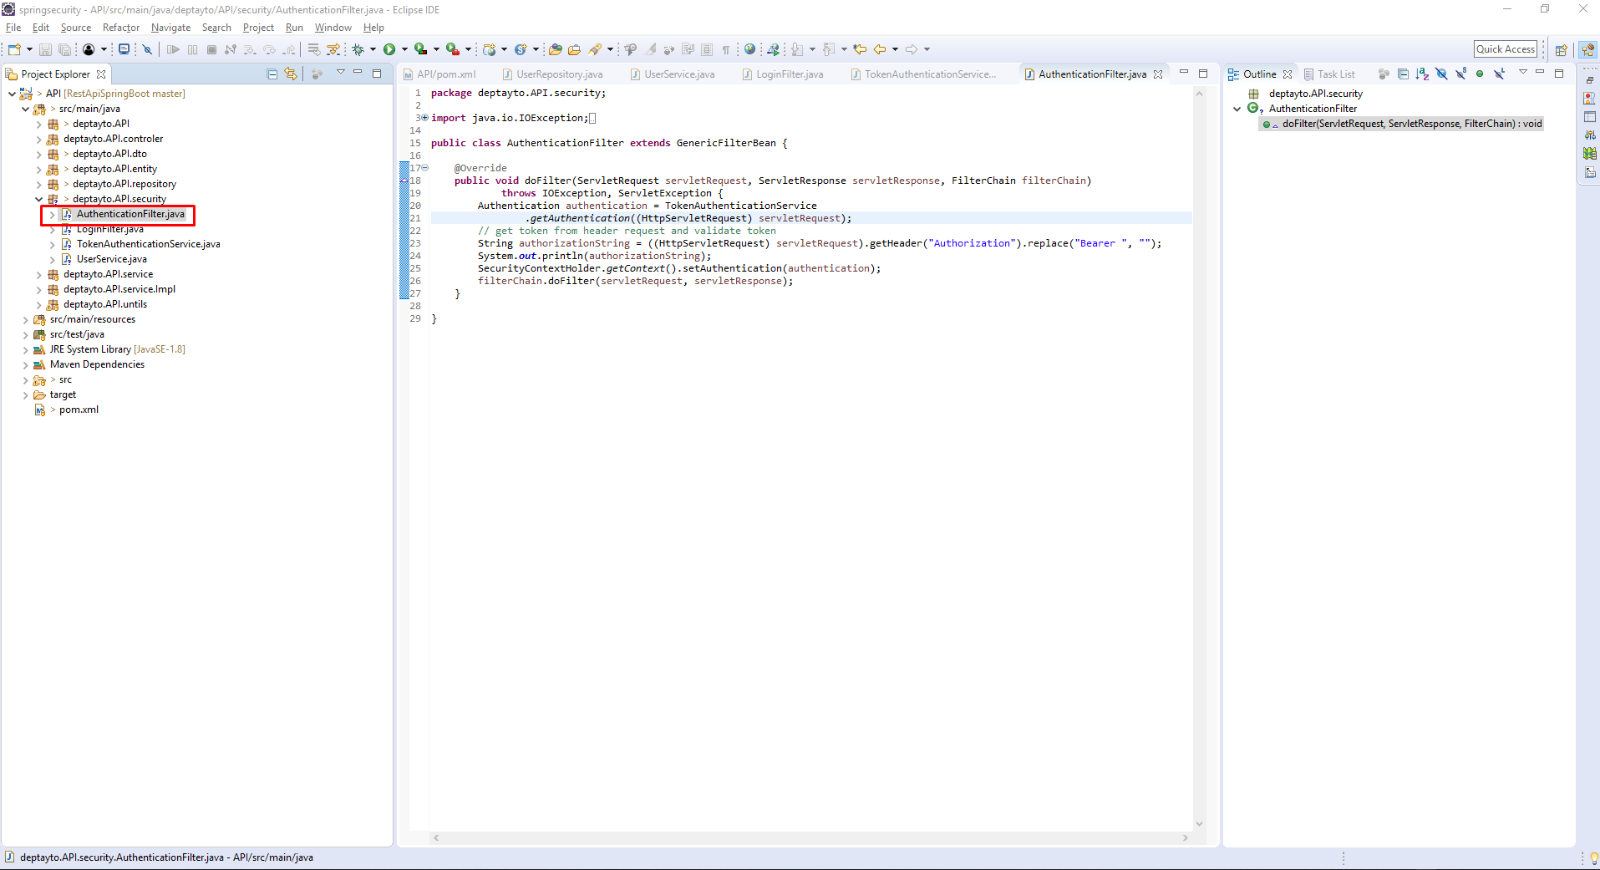](http://devtayto.com/wp-content/uploads/2018/09/springsecurity6.png)

Vậy là tạm xong giờ chúng ta chỉ cần tạo thêm 1 class để config xem API nào sẽ bị chặn và API nào sẽ được truy cập mà không cần qua class authen ở trên nên  mình sẽ tạo thêm 1 class **WebSecurityConfig.java .**

Ở đây mình sẽ Override 2 method configure với configure đầu dùng để lọc API và configure 2 dùng để chỉ định sẽ lấy user trong DB để authen

[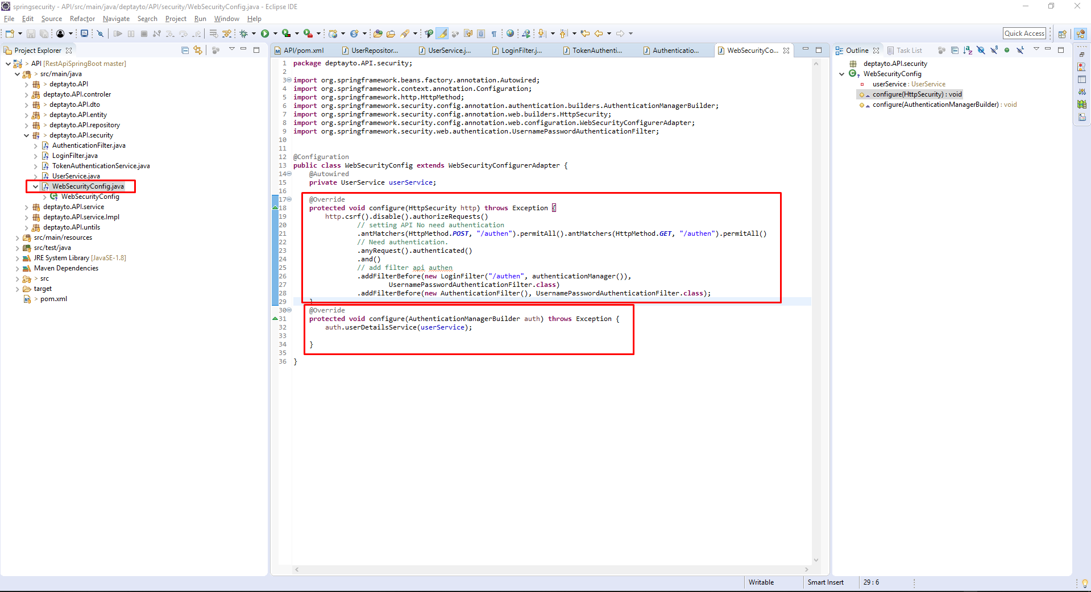](http://devtayto.com/wp-content/uploads/2018/09/springsecurity7.png)

Ok vậy là xong chạy thử chương trình lên ta được như hình

[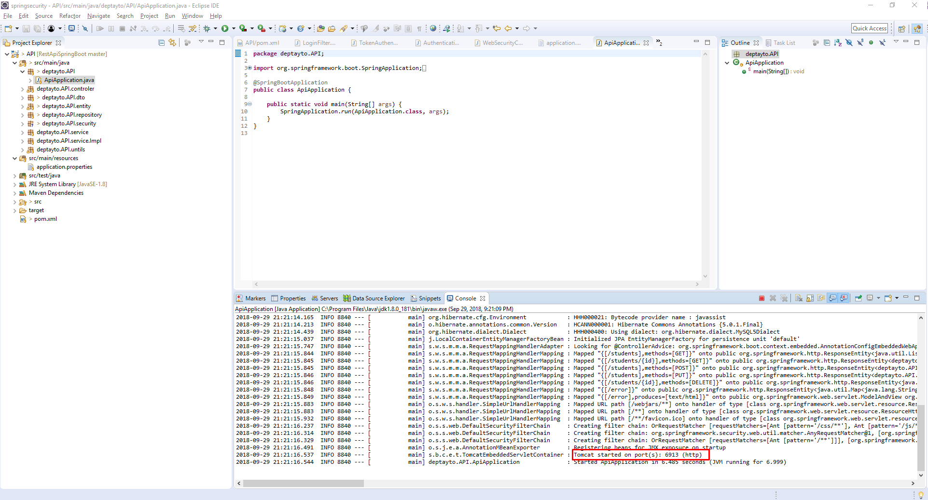](http://devtayto.com/wp-content/uploads/2018/09/springsecurity10.png)

ở đây mình đang để port là 6913 lên ta sẽ mở postman test thử API vừa tạo

[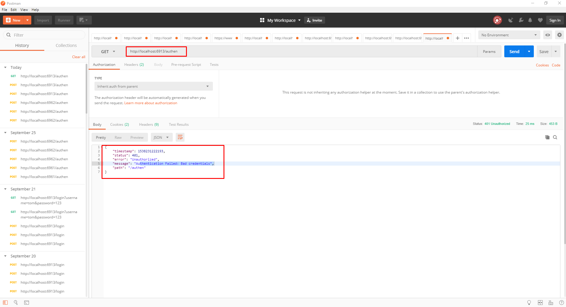](http://devtayto.com/wp-content/uploads/2018/09/springsecurity11.png)

Mở xampp bật localhost và MySQL nên để add thử 1 user vào sau đó tiến hành authen [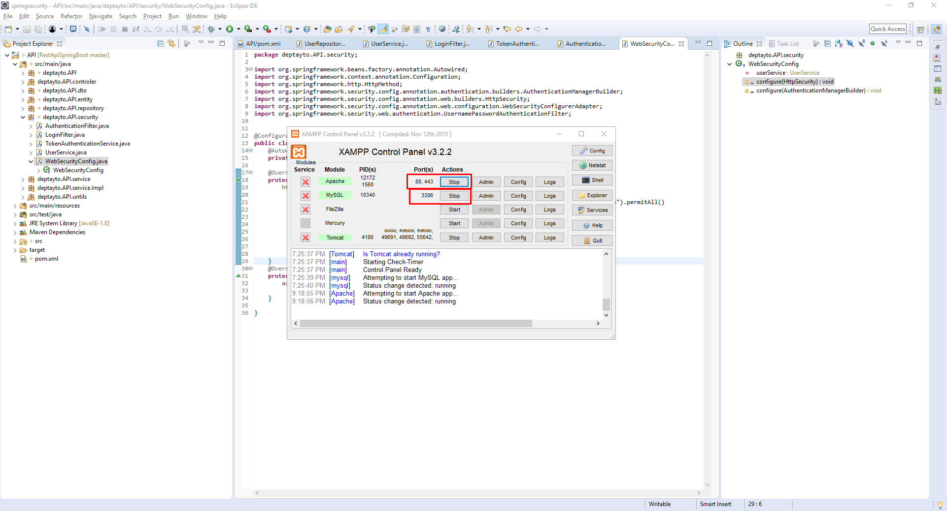](http://devtayto.com/wp-content/uploads/2018/09/springsecurity8.png)

truy cập vào http://localhost/phpmyadmin/ ở đây trong application.xml mình đang sử dụng DB test ok vào sửa thôi. ở đây mình sẽ add username = hoainhien và pass: 123

[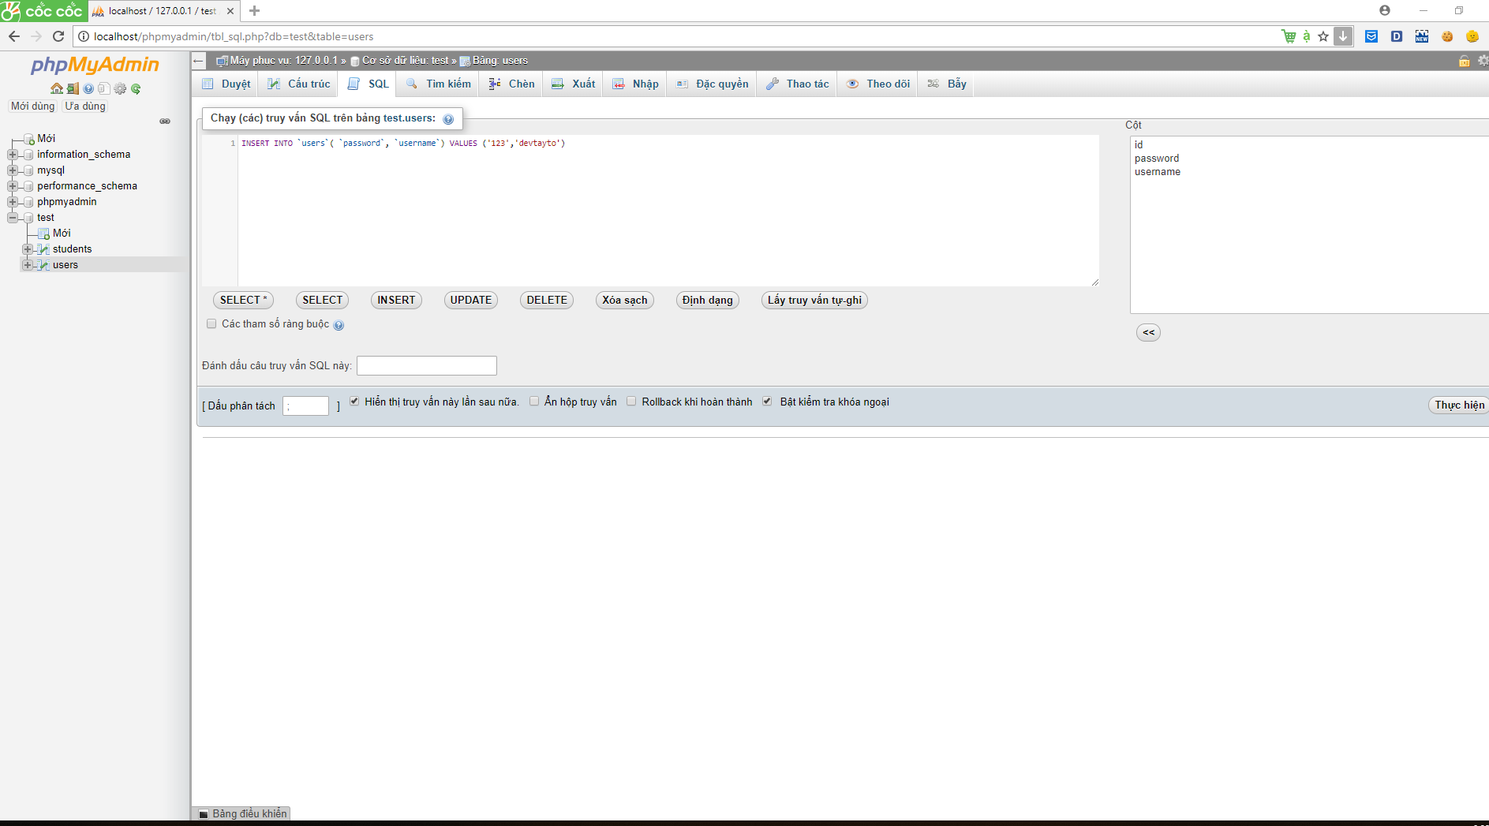](http://devtayto.com/wp-content/uploads/2018/09/springsecurity12.png)

[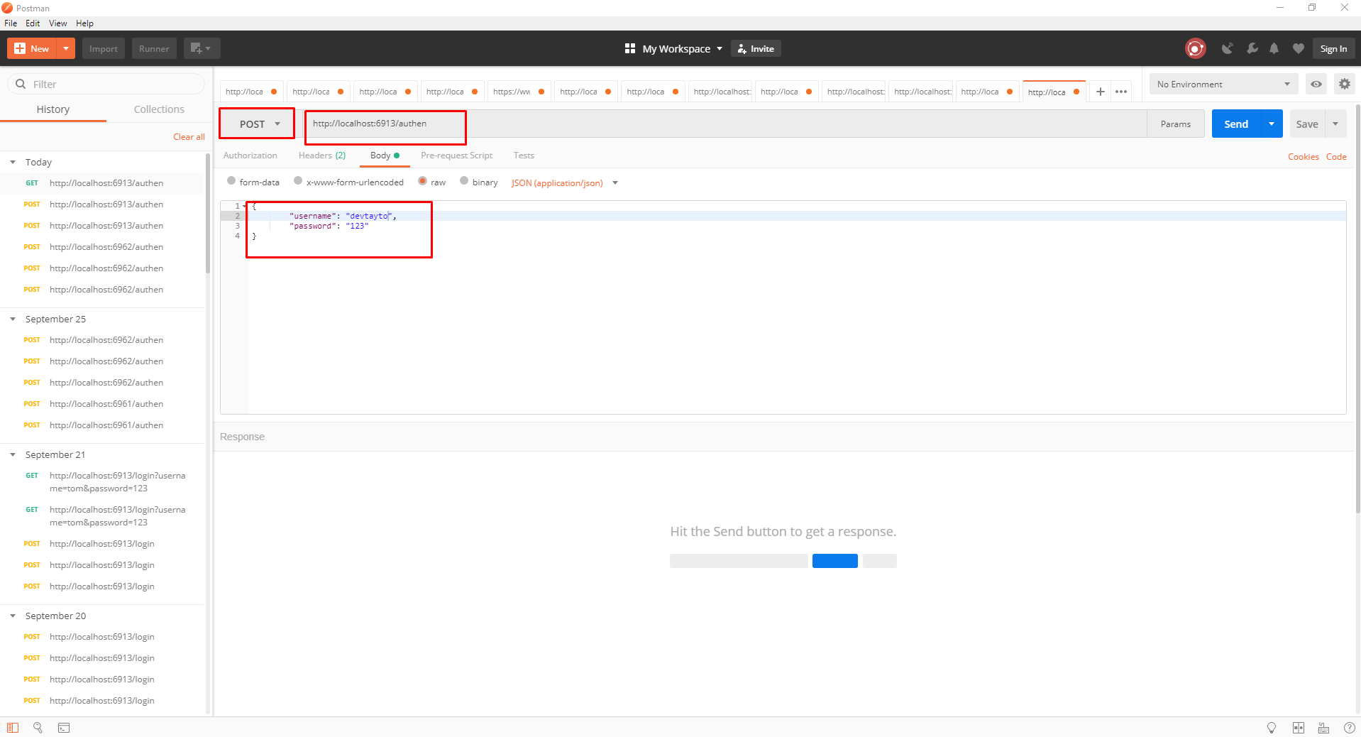](http://devtayto.com/wp-content/uploads/2018/09/springsecurity13.png)

Kết  quả ta được

[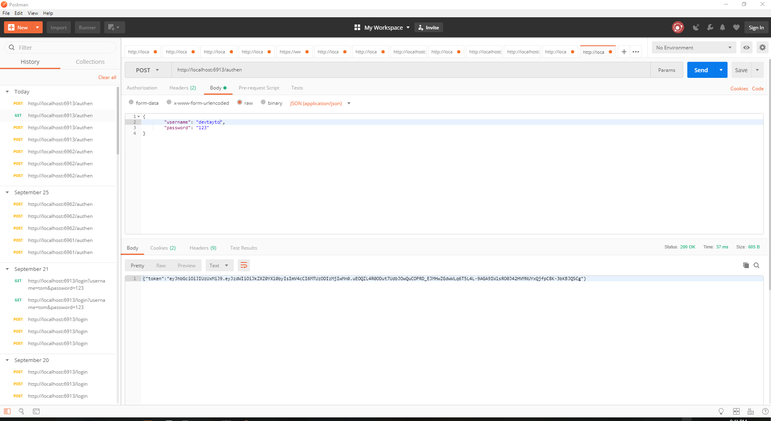](http://devtayto.com/wp-content/uploads/2018/09/springsecurity14.png)

Đã lấy được token giờ ta thử dùng để truy cập các API khác, thêm Bearer ở đầu cách ra xong điền token như hình để authen

[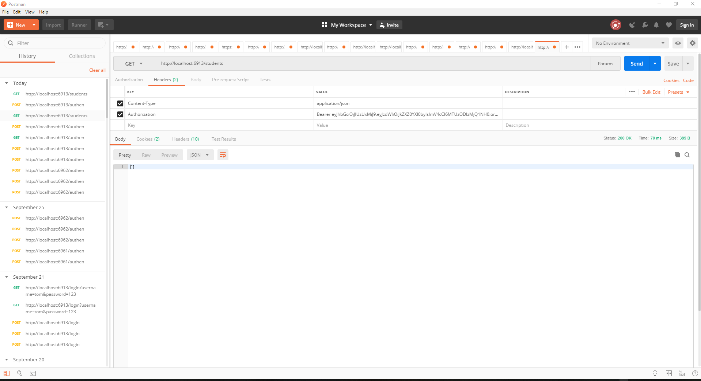](http://devtayto.com/wp-content/uploads/2018/09/springsecurity15.png)

**II. CẤU HÌNH VÀ TRIỂN KHAI**

**1. Cấu hình và triển khai lên host**

***1.1. Chuẩn bị***

Project java đã chạy được trên localhost, đã được push lên github.

Hosting để triển khai ứng dụng web java. Nhóm dùng host free có tên Heroku.

* Link: <https://www.heroku.com/>

Vì hostHeroku không hỗ trợ MySQL nên phải cần database online, ở đây nhóm dùng Freemysqlhosting.

* Link: <https://www.freemysqlhosting.net/>

Nếu có thẻ VISA hoặc MasterCard thì có thể dùng host AWS của Amazon vì cái này nó sẽ chạy nhanh hơn và nó hỗ trợ cả MySQL

* Link: <https://aws.amazon.com/vi/>

***1.2. Triển khai***

*1.2.1. Triển khai database lên database online*

**Bước 1:** Truy cập vào link ở trên để vô trang chủ Freemysqlhosting.

**Bước 2:**Đăng ký tài khoản để sử dụng để đăng nhập vào Freemysqlhosting. Dưới đây là giao diện khi đăng nhập thành công.

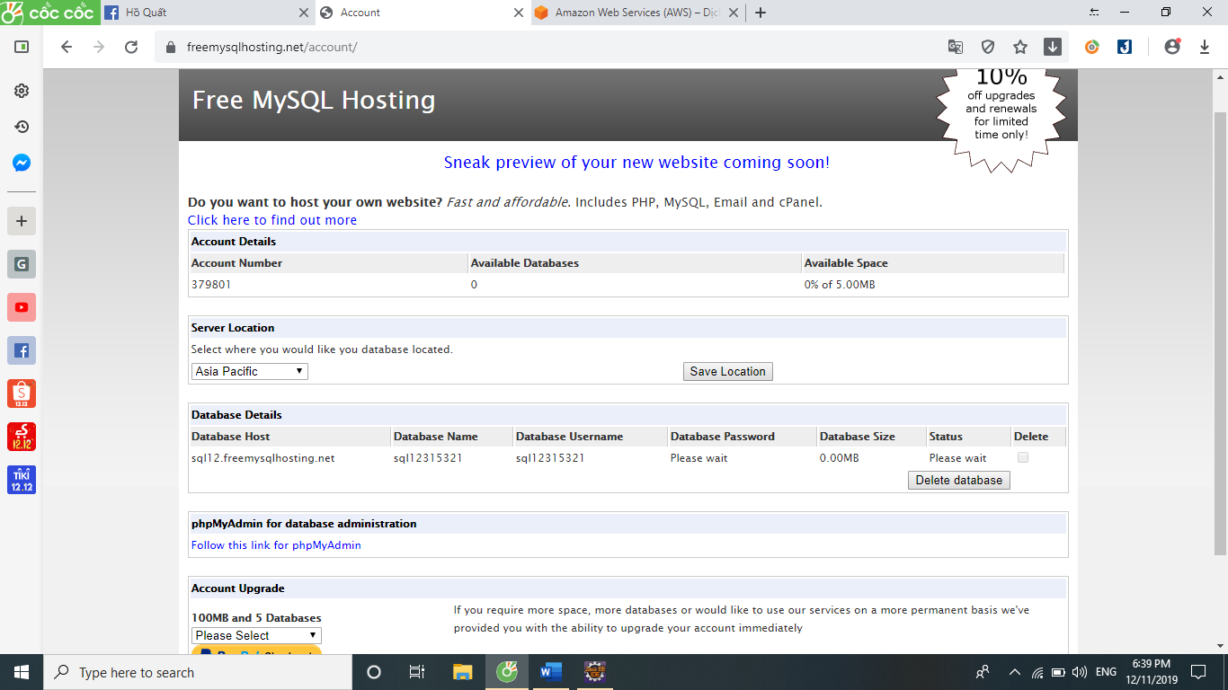

**Bước 3:** Nhấn vào [Follow this link for phpMyAdmin](http://www.phpmyadmin.co/) để truy cập vào phpmyadmin.

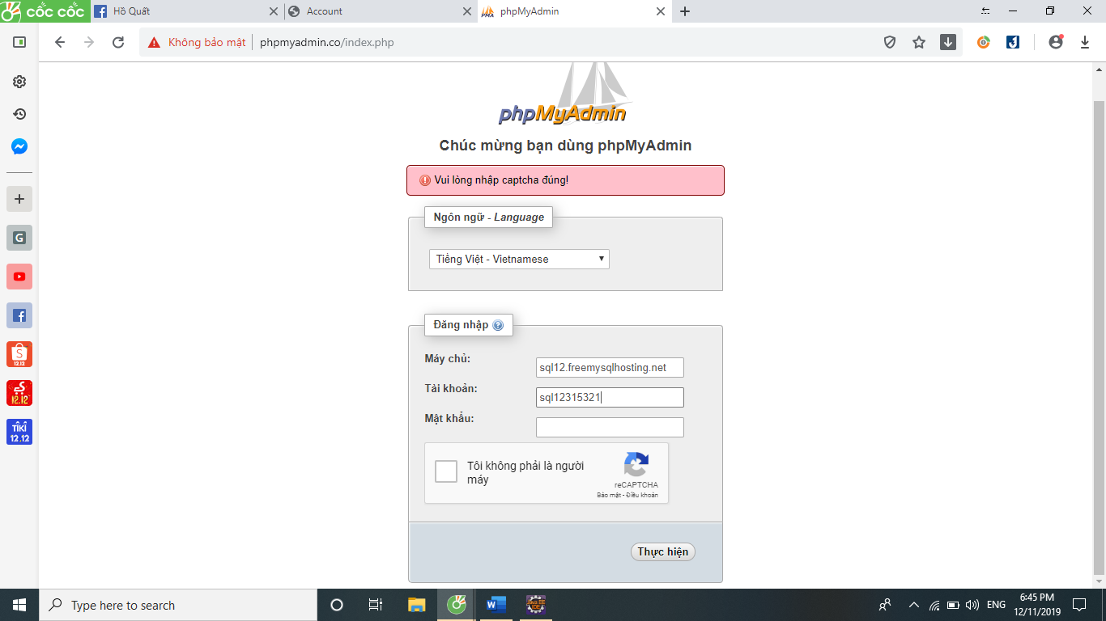

**Bước 4:** Thông tin cần điền:

* Máy chủ và tài khoản: có trong giao diện khi đăng nhập thành công.
* Mật khẩu: sẽ gửi vào email (cái này nó gửi về hơi lâu).

**Bước 5:** Sau khi đăng nhập thành công, vào phần import => chọn file database (.sql)

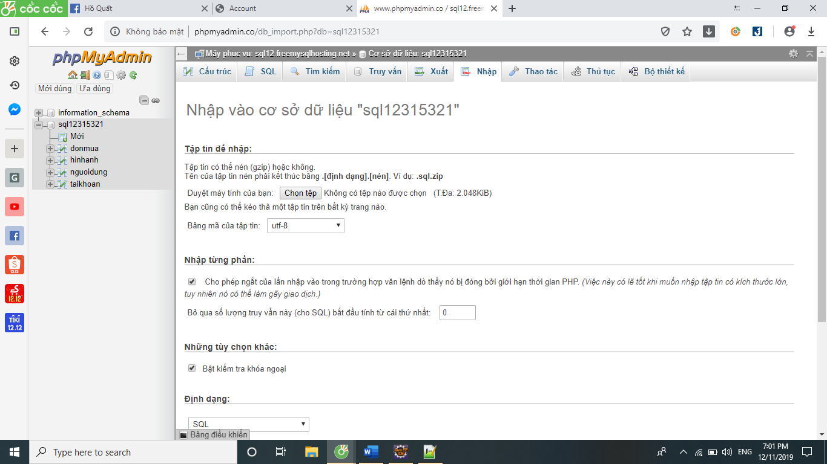

**Bước 6:** Sau khi hoàn tất tất cả thì việc còn lại là vào project cấu hình lại đường dẫn trong database (nhớ push lên github).

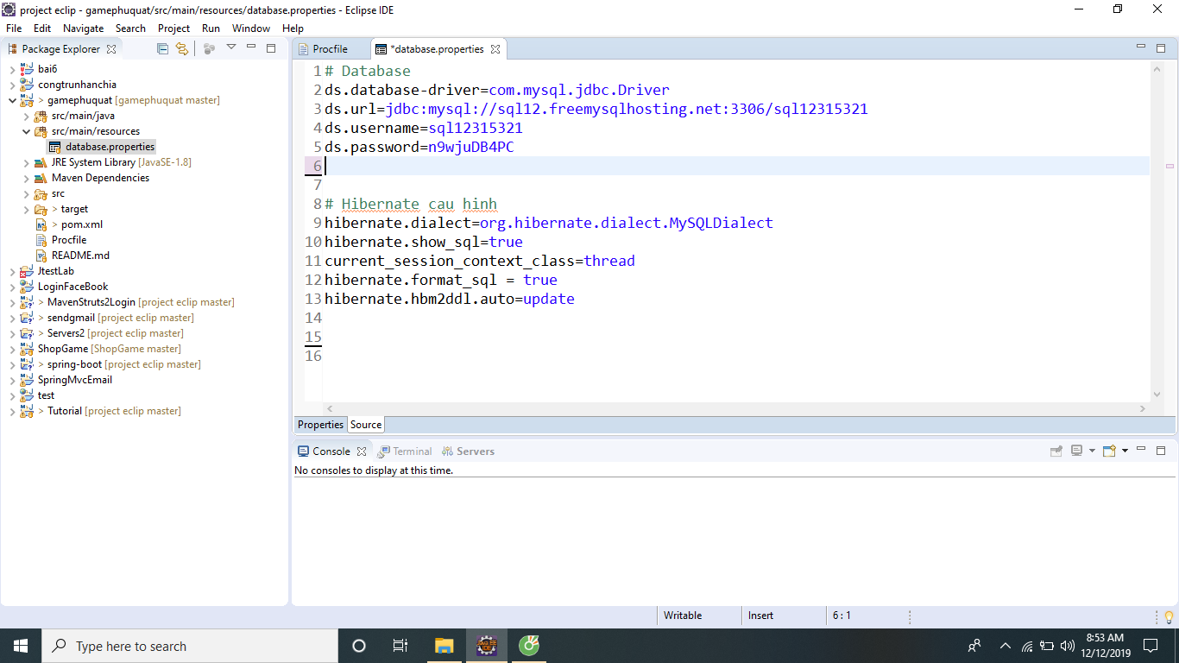

*1.2.2. Triển khai ứng dụng lên host*

**Bước 1:**Cần cấu hình một chút trong project:

* Thêm 1 procfile vào trong project với nội dung như sau:

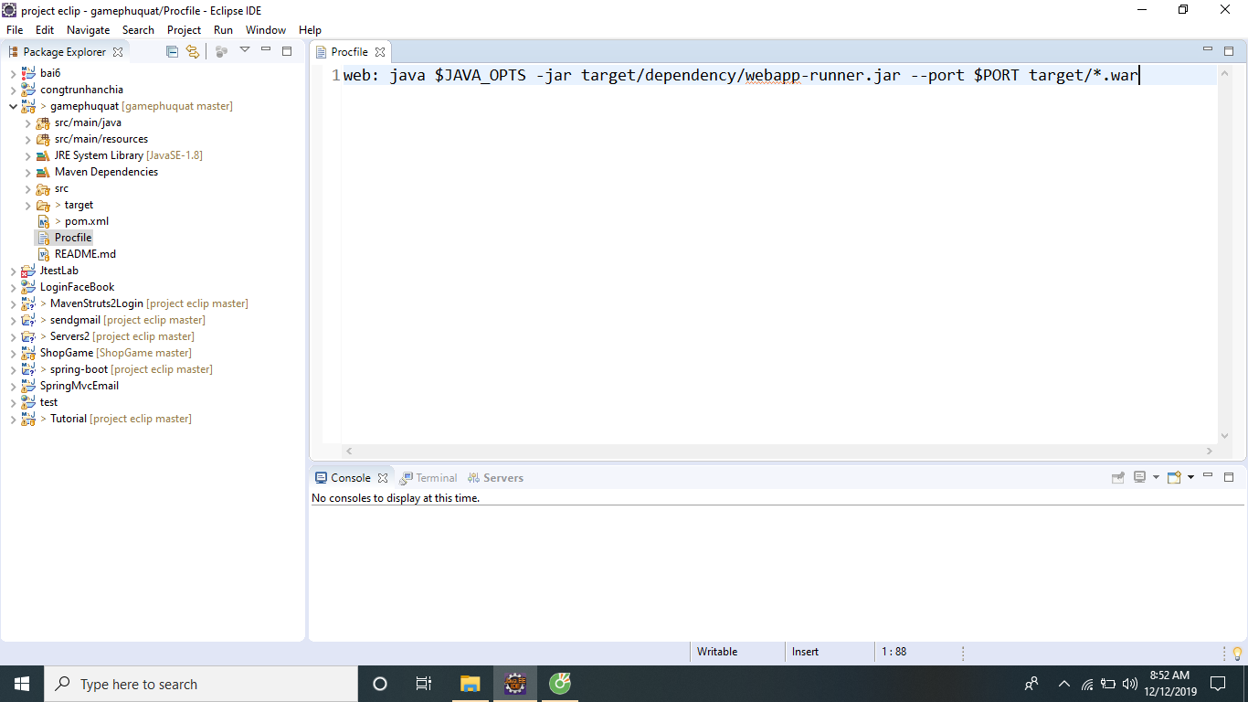

* Thêm đoạn plugin này vào file pom.xml

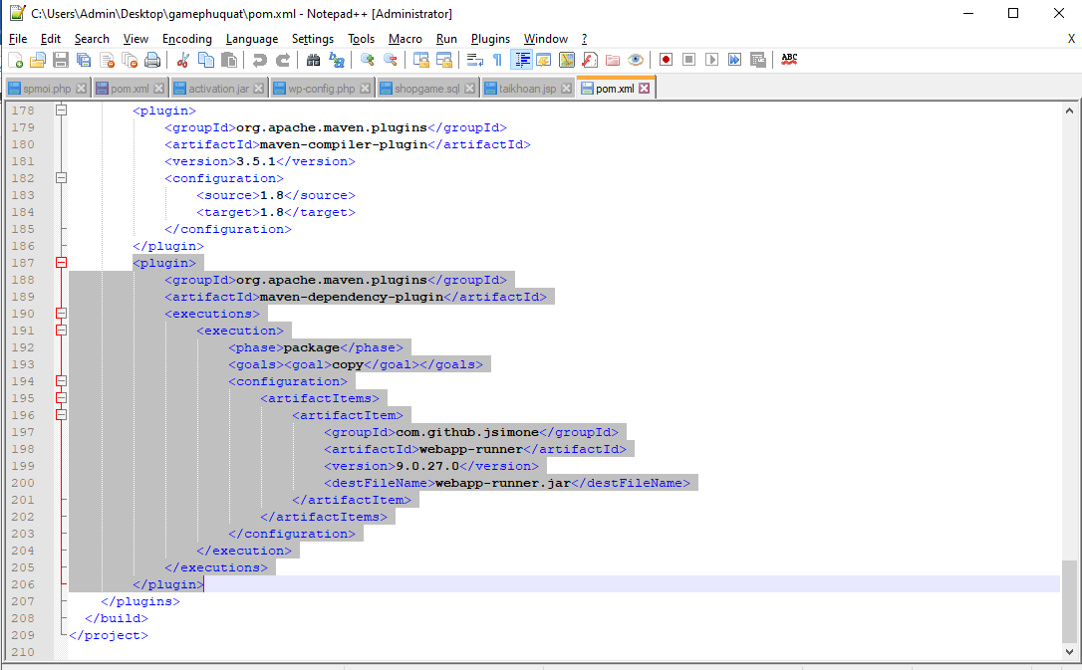

**Bước 2:**Truy cập vào đường link Heroku ở trên.

**Bước 3:**Đăng ký tài khoản và sau đó đăng nhập.

**Bước 4:**Khi đăng nhập thành công, giao diện trang chủ sẽ hiện ra.

**Bước 5:** Nhấn **New** và đặt tên cho website.

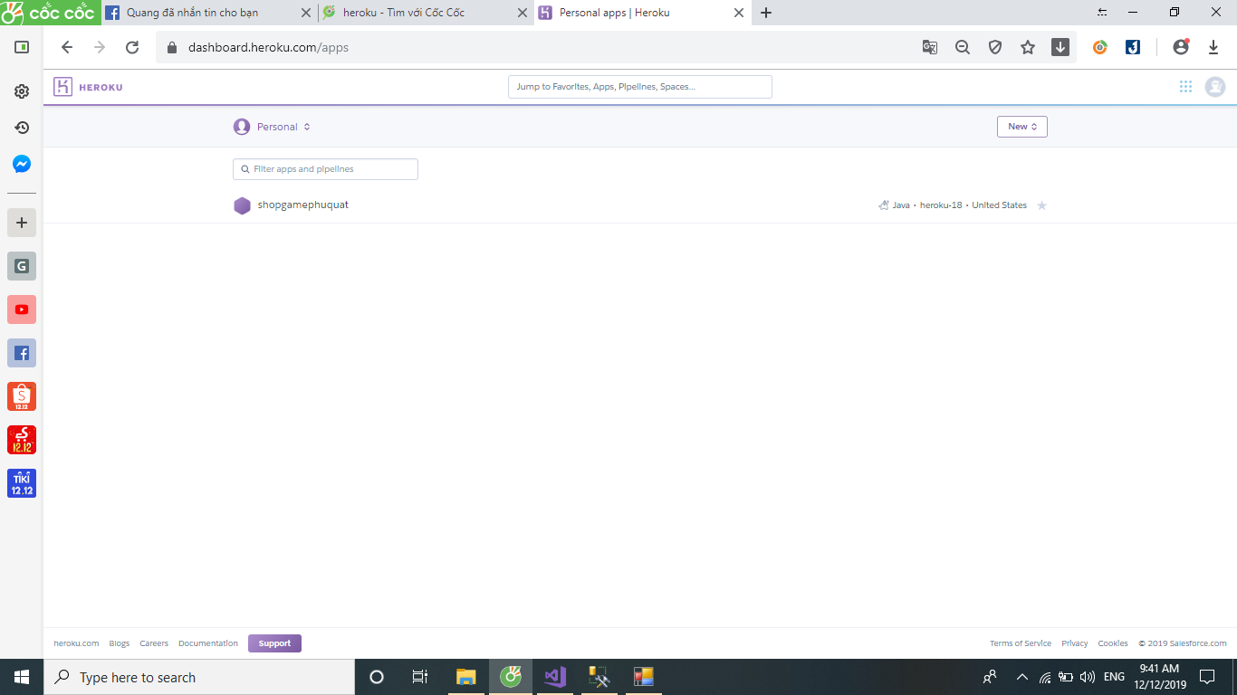

**Bước 6:** Nhấn vào tên website mới tạo ra để tiến hành deploy

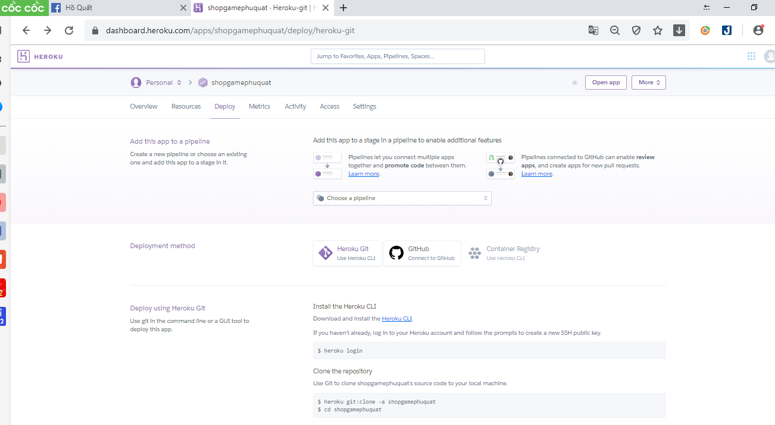

**Bước 7:**Nhấn vào deloy phần Deployment methodta chọn **biểu tượng github** => chọn **connect to github**.

**Bước 8:**Sau khi đăng nhập github xong chọn project cần đưa lên host và nhấn **connect** => nhấn tiếp **Deloy Branch**

**Bước 9:**Sau khi hệ thống build xong nhấn vào **View** nếu hiện lên giao diện trang chủ thì đã thành công.

**2. Cấu hình và triển khai lên localhost**

***2.1. Chuẩn bị***

**Bước 1:**File .war của project: Chuột phải vào project => Run As => Maven install

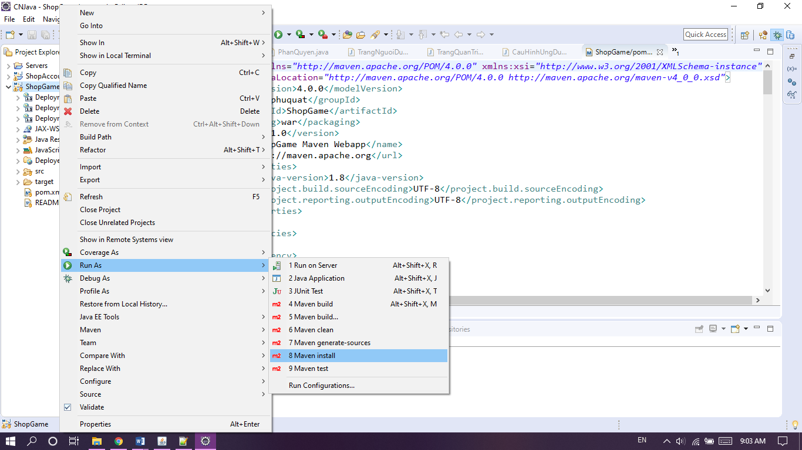

**Bước 2:** Nếu build file .war thành công thì sẽ có thông báo ở màn hình console như sau:

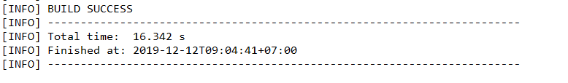

Để triển khai được file .war lên tomcat thì phải có tài khoản đăng nhập vào Tomcat Web Application Manager.

**Bước 3:** Vào thư mục tomcat => thư mục conf => mở file “tomcat-users.xml” =>thêm đoạn code sau vào trong thẻ <tomcat-users>, với password và username tùy ý.



***2.2. Triển khai***

# **Deploy từ Eclipse**

Trước tiên bạn cài tomcat vào eclipse:

* Chọn tab Servers > click chuột phải vào vùng trống của tab Servers và chọn new > Server

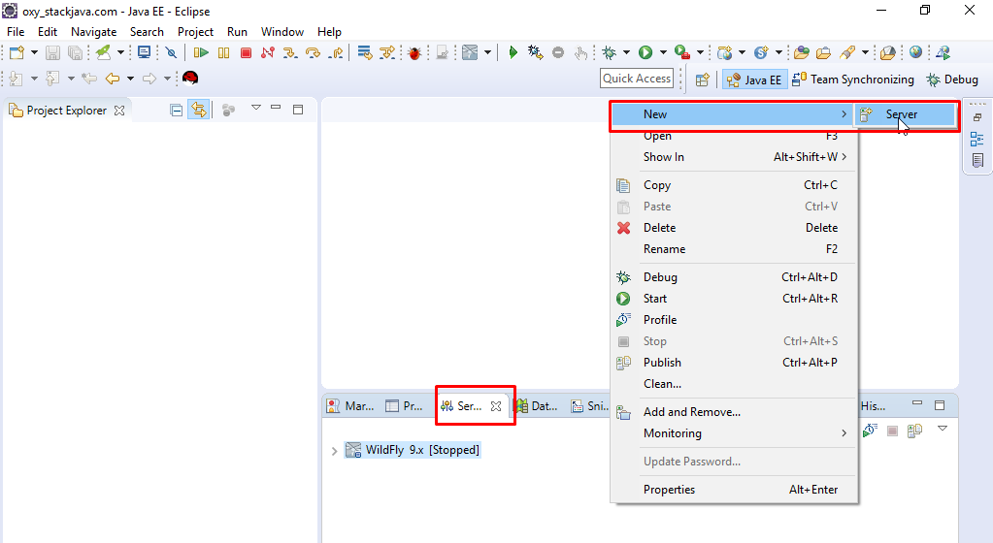

Chọn Apache > Tomcat v8.0 Server > click vào Add Configure runtime enviroments để trỏ tới folder tomcat.

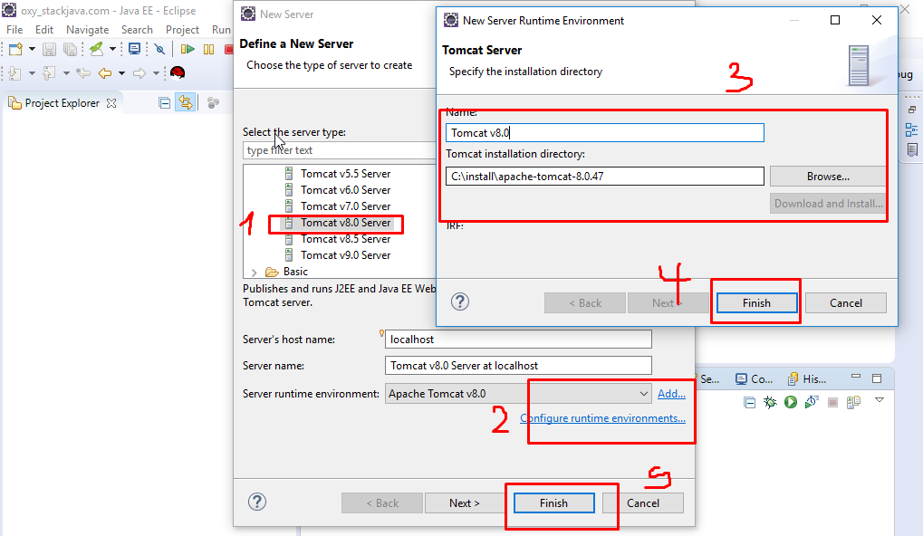

Kết quả sau khi cài thành công:

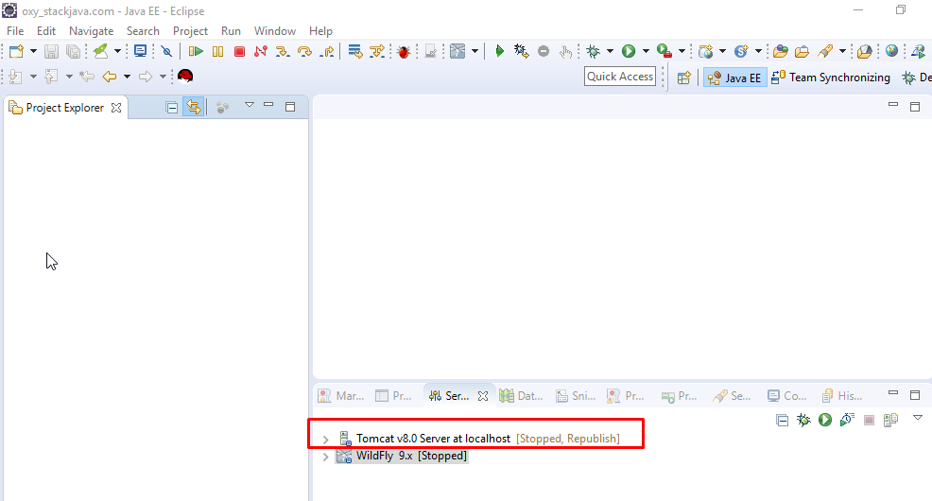

Trỏ cài đặt tomcat tới folder tomcat để có thể thực hiện truy cập trang quản lý của tomcat.

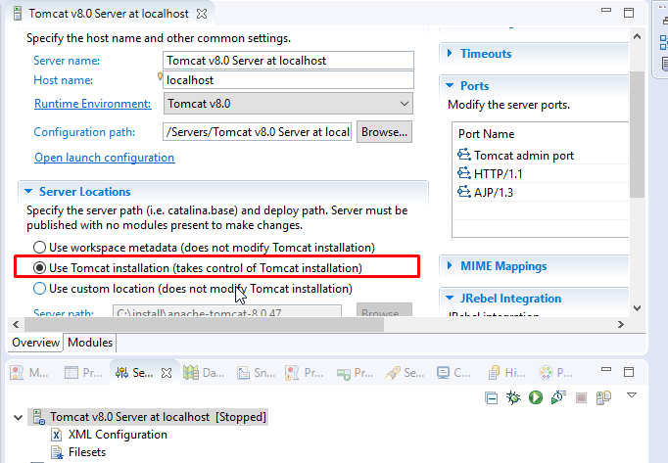

* Tạo 1 ứng dụng web đơn giản trên eclipse: click chuột phải vào vùng trống của Project Explorer > new > Dynamic Web Project

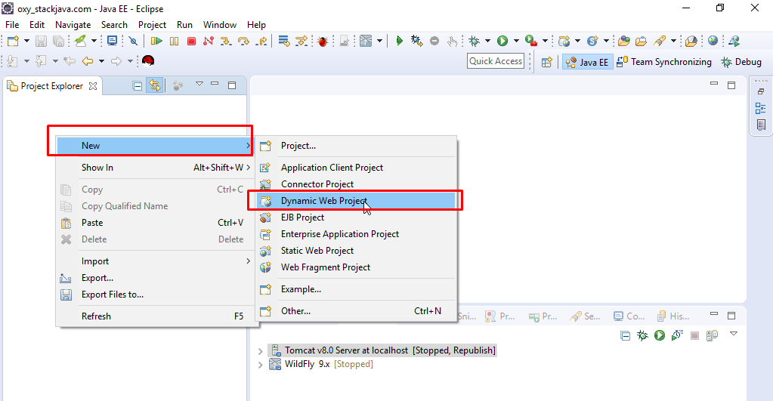

Nhập tên cho ứng dụng web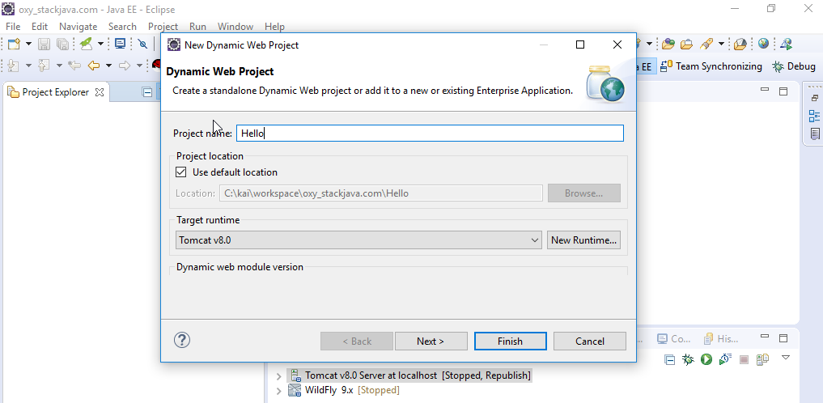

Tạo một file index.html (mặc định ban đầu chạy ứng dụng web nó sẽ chạy file index.html này, bạn có thể sửa file mặc định chạy ban đầu ở trong file WEB-INF/web.xml)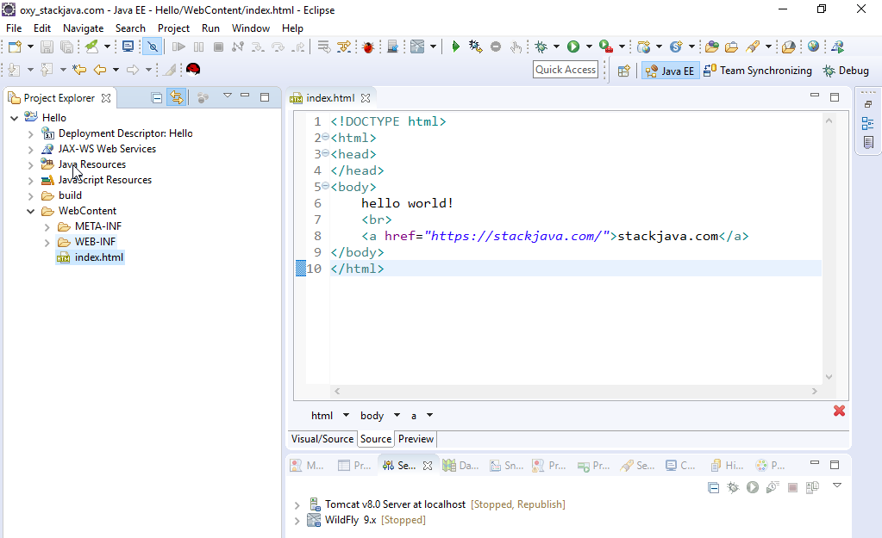

Chạy ứng dụng web vừa tạo trên tomcat: chuột phải vào project > Run As > Run on Server

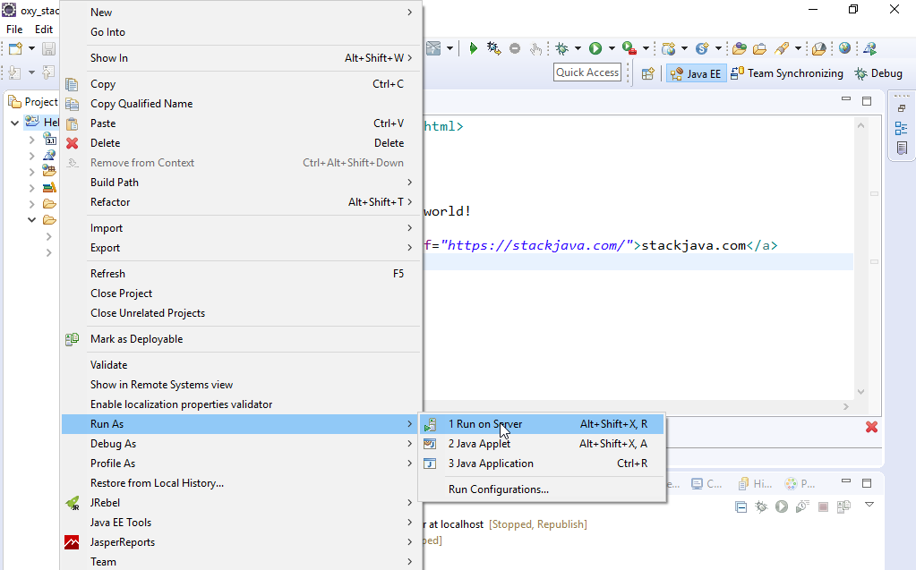

Chọn server Tomcat và click Finish

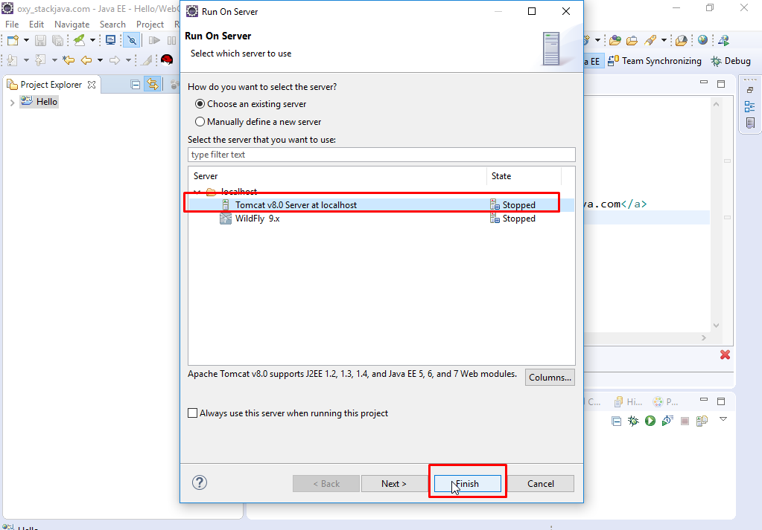

Sau khi deploy bạn sẽ thấy ứng dụng Hello hiện lên trên trang manager của tomcat.

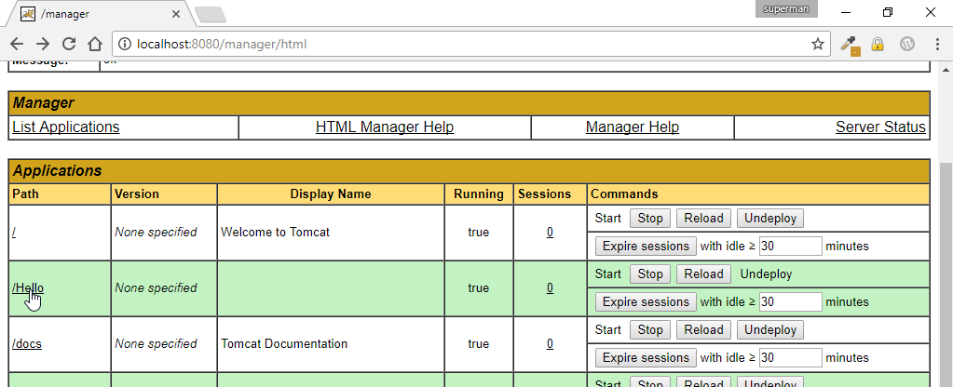

Kết quả:

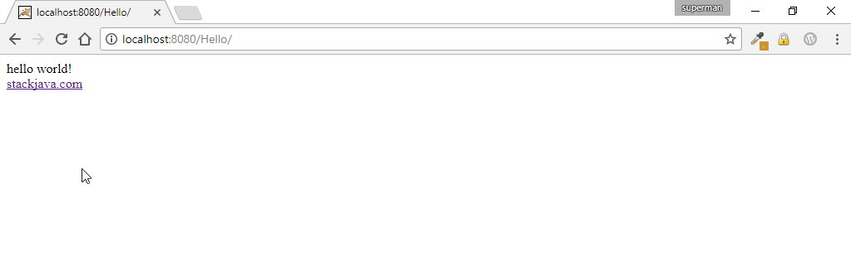

**III. KẾT QUẢ ĐẠT ĐƯỢC**

**1. Kết quả đạt được**

Sau thời gian thực hiện đề tài, hệ thống cũng đã hoàn thành và đạt được một số kết quả sau:

* Hiểu rõ quy trình mua – bán xe thông qua hệ thống
* Xây dựng được hệ thống mua – bán xe đáp ứng 1 số nhu cầu nhất định của mọi người
* Tìm hiểu và nắm rõ về các công cụ để xây dựng hệ thống như: Eclipse, MySQL, Git.
* Học được cách thức xây dựng một website sử dụng framework Spring MVC và Hibernate kết hợp với một số công nghệ khác.
* Giao diện của website phù hợp với mọi người, thu hút và dễ sử dụng
* Hệ thống đã giúp khách hàng tiết kiệm thời gian, công sức để có được những chiếc xe ưng ý
* Thực hiện kiểm thử phần mềm ở mức độ lập trình.

1. **Hạn chế của đề tài**

Chưa thể cài đặt chức năng nạp thẻ trực tuyến cho khách hàng.

Chưa thể cập nhật nhiều loại thể thao điện tử.

Có thể hình ảnh đăng lên không chính xác 100% với đời thực.

**3. Hướng phát triển của đề tài**

Vì thời gian có hạn nên đề tài còn sai sót cũng như thiếu sót về nhiều mặc chức năng và phi chức năng, giao diện….

Trong khoản thời gian tiếp theo, nhóm chúng em sẽ cố gắng hoàn thiện hệ thống và được mọi người sử dụng rộng rãi. Đồng thời cung cấp các chuyên ngành khác để đảm bảo nhu cầu của khách hàng. Và trong tương lai gần nhóm sẽ hoàn thiện các chức năng :

* Thêm chức năng gửi SMS báo thông tin tài khoản đã mua cho khách hàng.
* Cài đặt chức năng nạp thẻ trực tuyến cho khách hàng.
* Thêm chức năng chat cho khách hàng và người quản trị.
* Tăng độ tin cậy cho khách hàng mua bằng cách xác minh rõ các đối tượng bán.

**4. Giao diện**

***4.1. Đăng ký***

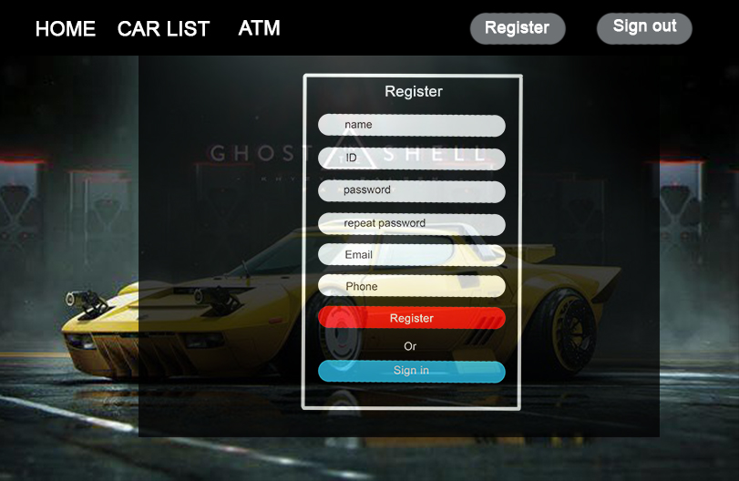

***4.2. Đăng nhập***

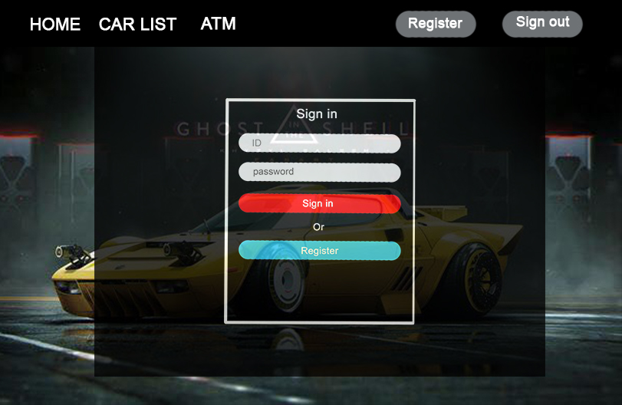

***4.3. Trang chủ***

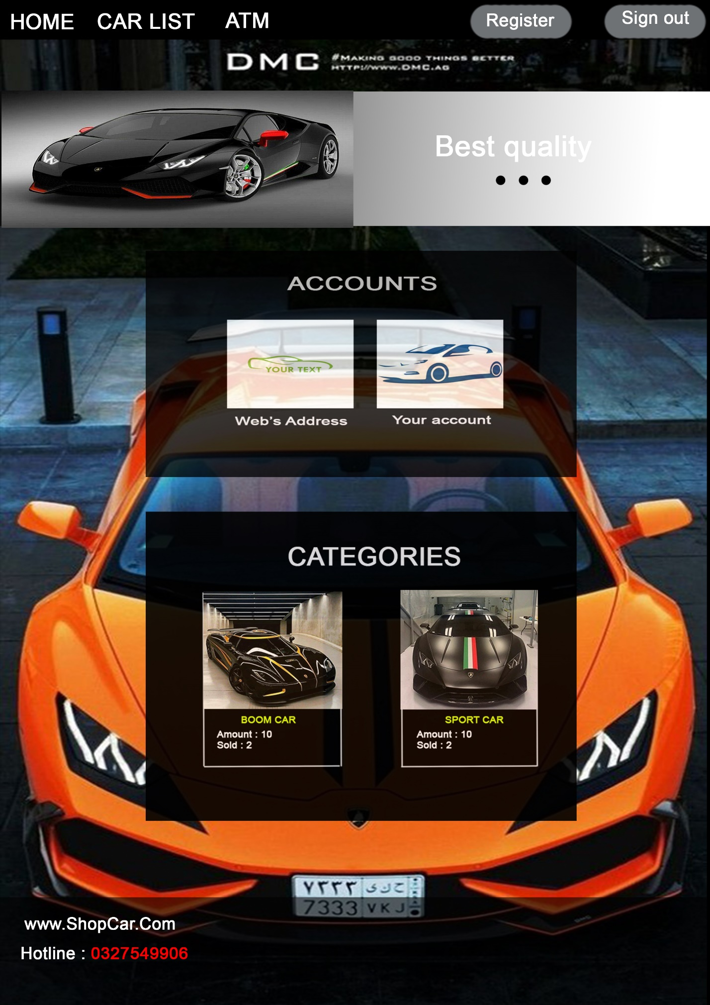

***4.4. Danh sách xe dành cho khách hàng***

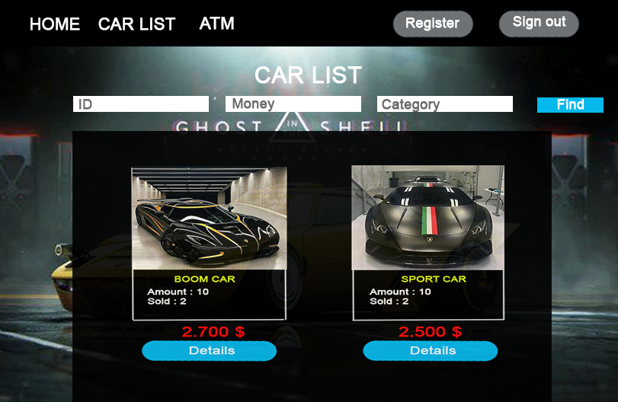

***4.5. Chi tiết xe***

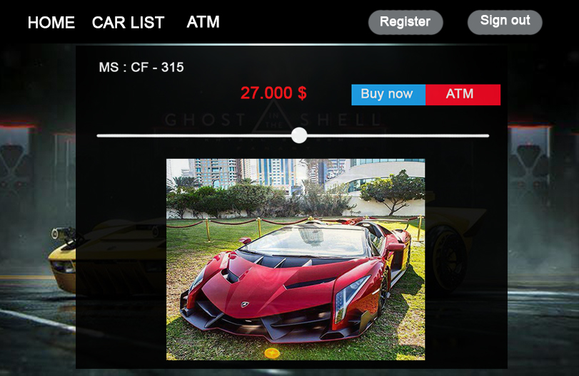

***4.6. Chuyển tiền từ ATM*** - ***Ví điện tử***

|  |  |
| --- | --- |
|  |  |

***4.7. Danh sách xe đã mua của khách hàng***

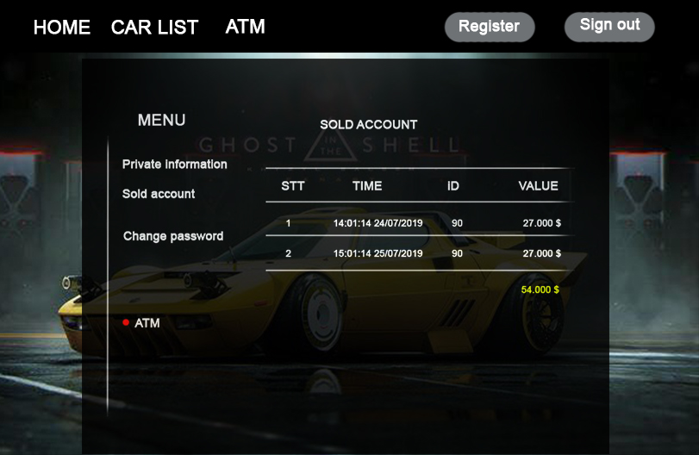

***4.8. Thông tin cá nhân***

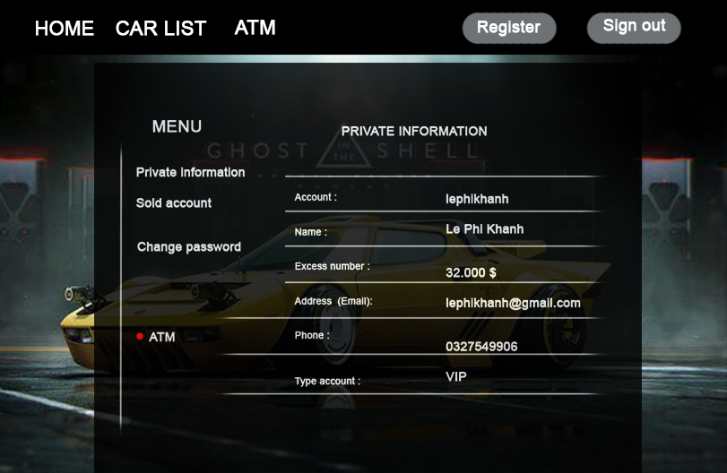

**CÔNG CỤ HỖ TRỢ**

* Eclipse IDE for Enterprise Java Developers – version: 2019-06 (4.12.0)
* MySQL Workbench – version: 8.0.18
* Tomcat Server – version: 8.5.45

**TÀI LIỆU THAM KHẢO**

* <https://o7planning.org/vi/11281/huong-dan-spring-mvc-security-voi-hibernate>
* <https://www.javatpoint.com/spring-mvc-crud-example>
* <https://giasutinhoc.vn/website/spring-framework/huong-dan-xu-ly-database-trong-spring-mvc-5-voi-hibernate/>
* <https://stackjava.com/spring/code-vi-du-spring-mvc-spring-jdbc.html>
* <https://stackoverflow.com/>
* <https://www.w3schools.com/>
* [https://getbootstrap.com/](https://getbootstrap.com/docs/4.0/getting-started/introduction/)